КОНТРОЛЬНЫЕ ВОПРОСЫ ПО КУРСУ «НАЧЕРТАТЕЛЬНАЯ ГЕОМЕТРИЯ»
- Для чего нужно изучать начертательную геометрию?
- Какое изображение называется полным?
- Какое изображение называется метрически определенным?
- Какое изображение называется рисунком?
- Какое изображение называется чертежом?
- В чем суть операции, называемой центральным проецированием точек пространства на плоскость?
- Перечислите основные свойства (инварианты) центрального проецирования.
- В чем суть операции, называемой параллельным проецированием точек пространства на плоскость?
- Перечислите основные свойства параллельного проецирования
- В чем суть ортогонального проецирования?
- Сформулируйте теорему о проецировании прямого угла?
- Сформулируйте требования предъявляемые к проекционным изображениям в начертательной геометрии.
- Что такое проекции с числовыми отметками?
- Сформулируйте основные принципы построения чертежа предложенные Г. Монжем.
- Как строятся проекции точки в системе двух плоскостей проекций?
- Как строятся проекции точки в системе трех плоскостей проекций?
- Какие бывают случаи взаимного расположения точек?
- Что такое конкурирующие точки?
- Перечислите способы задания прямой линии.
- Перечислите названия прямых в зависимости от их положения по отношению к плоскостям проекций.
- Какая прямая называется прямой общего положения?
- Что такое горизонталь?
- Что такое фронталь?
- Какие прямые называются профильными?
- Какие прямые называются проецирующими?
- Что такое биссекторная плоскость?
- Что такое след прямой линии?
- Какие бывают следы у прямой линии?
- Сформулируйте правила построения следов прямой линии.
- Охарактеризуйте варианты взаимного положения точки и прямой.
- -
- Разделите отрезок прямой линии в заданной соотношении.
- Определите длину отрезка и углы его наклона к плоскостям проекций методом прямоугольного треугольника.
- Охарактеризуйте варианты взаимного положения двух прямых.
- Какие прямые называются параллельными?
- Какие прямые называются пересекающимися?
- Какие прямые называются скрещивающимися?
- Сформулируйте теорему о проецировании прямого угла.
- Перечислите свойства ортогональных проекций плоских углов.
- Какие задачи называются позиционными?
- Какие задачи называются метрическими?
- Какие бывают пути перехода от общего положения геометрического объекта к частному?
- Опишите метода плоскопараллельного перемещения.
- Опишите метод вращения вокруг оси перпендикулярной плоскости проекций.
- Опишите метод вращения вокруг оси параллельной плоскости проекций.
- Опишите метод замены плоскостей проекций.
- Перечислите способы задания плоскости.
- Перечислите названия плоскостей в зависимости от их положения по отношению к плоскостям проекций.
- Какая плоскость называется плоскостью общего положения?
- Какая плоскость называется горизонтально-проецирующей?
- Какая плоскость называется фронтально-проецирующей?
- Какая плоскость называется профильно-проецирующей?
- Какая плоскость называется горизонтальной?
- Какая плоскость называется фронтальной?
- Какая плоскость называется профильной?
- Что такое плоскости уровня?
- Что такое след плоскости?
- Постройте следы плоскости общего положения.
- Перечислите главные линии плоскости.
- Охарактеризуйте варианты взаимного положения прямой и плоскости.
- В чем сущность метода вспомогательных секущих плоскостей?
- Сформулируйте аксиомы принадлежности прямой плоскости.
- Сформулируйте условие параллельности прямой плоскости.
- Найти точку пересечения прямой с плоскостью.
- -
- Сформулируйте и докажите прямую и обратную теорему о перпендикуляре к плоскости.
- Охарактеризуйте варианты взаимного положения точки и плоскости.
- Охарактеризуйте варианты взаимного положения двух плоскостей.
- Сформулируйте условие параллельности плоскостей.
- Построить линию пересечения плоскостей.
- Построить плоскость перпендикулярную данной.
- Что такое многогранник?
- Приведите примеры и охарактеризуйте свойства некоторых многогранников.
- Построить линию пересечения плоскости с многогранником.
- Найти точки пересечения прямой с многогранником.
- Построить линию пересечения многогранников.
- Перечислите способы задания кривой линии.
- Приведите примеры плоских кривых.
- Что положена в основу классификации кривых линий?
- Сформулируйте основные понятия при рассмотрении кривой как траектории движения точки.
- Сформулируйте основные свойства ортогональных проекций кривой линии.
- Приведите примеры пространственных кривых линий.
- Охарактеризуйте способы образования поверхностей, классифицируйте поверхности.
- Что такое каркас поверхности?
- Что такое определитель поверхности?
- Опишите образование поверхности вращения.
- Что такое параллели?
- Что такое горло?
- Что такое меридиан?
- Какая плоскость называется плоскостью главного фронтального меридиана?
- Приведите примеры поверхностей вращения.
- Опишите образование винтовой поверхности.
- Охарактеризуйте линейчатые поверхности с плоскостью параллелизма и приведите примеры.
- Опишите образование поверхности параллельного переноса.
- Построить линию принадлежащую поверхности.
- По одной проекции точки, принадлежащей поверхности, найти точку на поверхности.
- -
- Построить линию пересечения проецирующей плоскости с поверхностью.
- Построить линию пересечения поверхности и плоскости общего положения.
- Охарактеризуйте линии сечение конуса плоскостью.
- Сформулируйте принципы построения точек пересечения линии с поверхностью.
- Определить точки пересечения прямой линии с поверхностью конуса вращения и определить видимость прямой по отношению к конусу.
- Сформулируйте методы нахождения линии пересечения поверхностей.
- Что такое экстремальные точки линии пересечения поверхностей.
- Охарактеризуйте метод вспомогательных секущих поверхностей (пример).
- Охарактеризуйте метод секущих сфер (пример).
- Опишите частные случаи пересечения поверхностей второго порядка.
- Что такое развертка?
- Сформулируйте основные свойства развертки.
- Сформулируйте способы построения развертки многогранников.
- Выполните развертку пирамиды с применением способа треугольника.
- Выполните развертку призмы с применением способа нормального сечения.
- Выполните развертку призмы с применением способа раскатки.
- Выполните развертку цилиндрической поверхности.
- Выполните развертку конической поверхности.
- Охарактеризуйте плоскость касательную к поверхности.
- Охарактеризуйте виды касания плоскости и поверхности.
- Постройте на плоскость касательную к поверхности.
- Охарактеризуйте взаимно соприкасающиеся поверхности.
- Сформулируйте сущность метода аксонометрического проецирования.
- Сформулируйте основную теорему аксонометрии.
- Охарактеризуйте стандартные аксонометрические проекции.
- Опишите последовательность построения окружности в аксонометрии.
- Опишите на примере построение аксонометрического изображения детали по её ортогональным проекциям.
- Как штрихуется разрезы в аксонометрии.
^ КОНТРОЛЬНЫЕ ВОПРОСЫ ПО КУРСУ «ИНЖЕНЕРНАЯ ГРАФИКА»
ФОРМАТЫ ЧЕРТЕЖЕЙ
1. Каковы основные стандартные форматы чертежей, установленные ГОСТ, и их обозначение?
2. Как обозначаются и образуются дополнительные форматы чертежей?
3. На каком расстоянии от кромки листа стандартного формата наносится рамка, ограничивающая поле чертежа, т.е. какой ширины делаются поля на чертеже?
4. Каков принцип складывания чертежей и до какого формата рекомендуется их складывать?
^ ГЕОМЕТРИЧЕСКОЕ ЧЕРЧЕНИЕ
5. Что такое сопряжение? Каков порядок решения примеров на сопряжение?
б. Какае масштабы уменьшения и увеличения применяются в
машиностроительном черчении?
7. В каких случаях на чертежах не указывается масштаб?
8. Какие кривые называются циркульными, какие лекальными? СТАНДАРТНЫЙ ШРИФТ
9. Сколько существует различных размеров шрифта? Чем руководствуются при выборе того
или иного размера шрифта для надписей?
10.Что называется размером шрифта?
11.Чему равны наклон шрифта, толщина обводки его букв и цифр, расстояние между
строками?
12.Чему равна высота строчных букв шрифта N5 и N7 ?
13.Напишите стандартным шрифтом N5 цифры от 0 до 9. Объясните принцип построения
цифр.
14.Какое расстояние между цифрой 1 и смежными цифрами?
15. Как следует писать прописные буквы Г, Р, Т в сочетании с А, Л, Д и т.п. ?
^ ЛИНИИ ЧЕРТЕЖА И ИХ ОБВОДКА
16. Типы линий, применяемых при выполнении чертежей; какова толщина основных линий чертежа /видимого контура/ ?
-
17. Какова длина штриха в штриховой и штрих-пунктирной линиях?
18. Как проводятся центровые линии в окружностях диаметром меньше 12 мм?
19. Как выбрать тип и толщину линий в зависимости от назначения и масштаба чертежа?
^ ШТРИХОВКА В РАЗРЕЗАХ И СЕЧЕНИЯХ
20. Когда употребляется штриховка?
21.Угол наклона штриховки, толщина линий штриховки расстояние между линиями штриховки. С помощью каких инструментов выполняется штриховка?
22 Каковы условные обозначения штриховки для различных материалов? же детали в разных проекциях?
24. Kaк выполняется штриховка при смежном расположении 2-х или 3-х деталей?
25. Каковы особенности штриховки больших площадей?
26. Когда в разрезах вместо штриховки употребляется сплошное за чернение?
27. Как делается сплошное зачернение соприкасающихся деталей?
^ ВИДЫ, РАЗРЕЗЫ, СЕЧЕНИЯ
28. Основные правила расположения видов на чертеже. Как называются отдельные виды?
29. Что называется главным видом и чем обуславливается его выбор?
30. Что называется видом, разрезом и сечением?
31. Что означает дополнительный вид?
32. Как изображается дополнительный вид и как он отмечается на чертеже?
33. Как отмечается на чертеже вид, расположенный вне проекционной связи с другими видами?
34. Что такое наложенное и вынесенное сечение, когда и для чего они применяются и как изображаются на чертеже?
35. Можно ли и в каких случаях вычерчивать только одну половину проекции?
36. Что такое совмещенная проекция, и как она изображается?
37. Какая разница между разрезом и сечением?
38. Как обозначаются на чертежах разрезы и сечения?
39. В каких случаях при построении сечений указывается направление совмещений?
40 Какой толщины должны быть линии контура наложенного сечения?
41. Как следует штриховать наложенное сечение?
-
42. В чем состоит особенность разреза деталей типа "маховики со спицами /ребрами/"?
43. Какие могут быть допущены особенности в проекционной связи при изображении отверстий для болтов в деталях типа фланцев?
44. Как изображаются детали /при разрезах/, у которых контурная линия совпадает с осью симметрии детали?
45. Что такое простые и сложные разрезы?
46. Что такое местный разрез, когда, как и для чего он применяется и как изображается на чертежах?
47. Что такое наклонный разрез, когда он применяется и каковы особенности его графического изображения?
48. Как изображаются на чертежах секущие плоскости?
49. Какие бывают виды разрезов в зависимости от направлений секущих плоскостей?
50. Какие бывают виды разрезов в зависимости от числа секущих плоскостей?
51. Какие детали и их элементы нельзя показывать в разрезах? Чем и как в таких случаях можно заменять разрезы?
52. Что такое полный и частичный разрезы?
53. Когда можно и когда нельзя соединять половину вида с половиной разреза, и где помещается эта половина разреза по отношению к половине вида?
54. Какие особенности в продольных разрезах пробок /втулок/ кранов?55. Как нормально располагаются виды относительно главного вида; отступления от основного правила в расположении видов; количество видов, необходимое для изображения данного предмета.
^ НАНЕСЕНИЕ РАЗМЕРОВ
56. В каких единицах измерения наносятся размеры на машиностроительных чертежах?
57. Как изображается размер радиуса, когда центр его не помещается на поле чертежа?
58. Как отмечается центр окружности?
59. В каких случаях размерной линией можно пользоваться как выносной?
60. Как показывается расстояние между двумя параллельными наклонными линиями?
61. Как проводится размерная линия при наличии разрыва в изображении?
62. В каких случаях допускается проведение выносных линий под углом к размерной линии?
-
63. Как наносятся размерные числа по отношению к размерным линиям?
64. В каких случаях около размерного числа ставится знак диаметра?
65. Как можно показывать размер диаметра повторяющихся одинаковых" отверстии?
66. Как следует проводить размерную линию для указания длины дуги окружности?
67. Как проставляют размеры квадрата при отсутствии проекции, определяющей его конфигурацию, и как отмечается на чертеже его грань?
68. В каких случаях размерные стрелки можно заменять точками?
69. Как можно располагать размерные числа, когда они не помещаются между стрелками размерных линий?
70. Можно ли размерное число наносить на заштрихованную поверхность?
71. Как можно заменять длинные размерные цепи при расположении ряда одинаковых элементов на равных расстояниях друг от друга?
72. Когда рекомендуется располагать размерную стрелку для радиуса с внешней стороны дуги?
73. Как обозначаются на чертежах предельные допускаемые отклонения размеров?
74. Как обозначаются размеры конических фасок?
75. На каком расстоянии друг от друга наносятся параллельные между собой размерные линии и расположение размерных чисел на них?
76. Как располагаются размерные цифры при различных наклонах размерных линий и при указании размеров углов, радиусов, дуг и диаметров окружностей?
77. Где следует располагать размерные линии для наружных и внутренних размеров детали? Как наносятся размеры на симметричных деталях /тела вращения/?
78. Как проставляются размеры на ступенчатых точеных деталях?
79. Каков порядок простановки размеров во внутреннем ступенчатом отверстии?
80. Что такое габаритные размеры?
81. Что такое уклон и конусность, их определение и вычисление, как они обозначаются на чертежах?
82. Что такое окружность центров, когда и для чего она проводится?
83. Можно ли центровые и осевые линии использовать в качестве размерных?
84. Как изображаются и обозначаются шпонки и шпоночные канавки?
^ АКСОНОМЕТРИЧЕСКИЕ ПРОЕКЦИИ
-
85. Какие коэффициенты сокращения по осям в изометрической, диметрической и фронтальных проекциях?
86. Как располагаются большие и малые оси эллипсов в изометрической проекции, чему они равны?
87. Под какими углами проводятся оси в изометрической, диметрической и фронтальной проекциях, как строить углы без транспортира?
88. Как располагаются большая и малая оси эллипсов в диаметрической проекции, чему они равны?
^ РЕЗЬБОВЫЕ СОЕДИНЕНИЯ
102. Что такое винтовая линия?
103. Что такое винтовая поверхность? -
104. Типы резьб, применяемые в машиностроении.
105. Виды крепежных резьб, их профили.
106. Виды метрических резьб - основная и мелкая, каково их обозначение на чертежах?
107. Что такое шаг резьбы, ход резьбы?
108. Дюймовая резьба. Профиль дюймовой резьбы. Что такое шаг или число ниток на один дюйм?
109. Резьба трубная цилиндрическая.
110. Отличия трубной резьбы от метрической и дюймовой по внешнему виду. Каковы особенности обозначения трубной резьбы?
111. Резьба трапецеидальная /стандартная/
112. Как изображаются и обозначаются нестандартные резьбы?
113. Как изображается резьба на стержне и в отверстии?
114. Как допускается изображать резьбу на тонкостенных деталях?
115. Как изображается нарезанный стержень, ввернутый в отверстие?
116. Как изображаются сверленые и нарезанные гнезда?
117. Какие стандартные детали относятся к резьбовым изделиям?
118. Какими размерами характеризуется стандартный болт, условные соотношения для вычерчивания головок болтов, гаек и шайб?
119. Составить эскиз шпилечного соединения в сборке по условным соотношениям, раздеталировать его.
120. Составить эскиз соединения двух деталей болтом по условным соотношениям.
121. Составить эскиз трубного соединения.
122. Определить резьбу на детали.
123. Какого диаметра необходимо сделать отверстие под резьбу заданного размера / по условным соотношениям/ ?
-
124. Сделать эскиз соединения двух труб муфтой.
125. Перечислить соединительные части труб и указать назначение каждой из них.
^ ОБЩИЕ ВОПРОСЫ
146. Что означает слово ГОСТ?
147. Из каких двух чисел складывается номер ГОСТа?
148. Как изображаются обрывы деталей неметаллических, металлических, круглых, некруглых, трубообразных?
149. Какими знаками обозначается чистота обработки поверхностей деталей?
150. Как измеряется длина винтов с круглой, цилиндрической и с потайной головкой?
151. В чем состоит особенность изображения шкива, маховичка и др.подобных деталей со спицами?
152. Чем отличается эллипс от овала?
153. Что такое сопряжение? Два основных случая сопряжений.
154. Какие кривые получаются при сечении конуса плоскостями?
155. Что подразумевают под чтением чертежа?
Кафедра начертательной
геометрии и графики

ОПД.Ф.01 НАЧЕРТАТЕЛЬНАЯ ГЕОМЕТРИЯ.
ИНЖЕНЕРНАЯ ГРАФИКА
Методические указания
к выполнению расчетно-графической работы по инженерной графике для студентов очной формы обучения направления
120300–«Землеустройство и кадастры»

Уфа 2009
УДК 504
ББК 22.15
Н 36
Рекомендовано к изданию методической комиссией факультета землеустройство и лесного хозяйства ( протокол № от 2009г.)
Составители: доцент Тархова Л.М
Рецензент: доцент Ишбулатов М.Г...
Ответственный за выпуск: заведующий кафедрой начертательной геометрии и графики к.т.н., доцент Тархова Л.М.
.
ВВЕДЕНИЕ
Инженерная графика является одной из дисциплин, составляющих основу инженерной подготовки студентов направления «Землеустройство и кадастры»
Знания, приобретенные при изучении этой дисциплины, необходимы для успешного освоения общетехнических и специальных дисциплин в ВУЗе, а также и в будущей инженерной деятельности.
1 ЦЕЛЬ ЗАДАНИЯ
1.1 Приобретение навыков в чтении и выполнении изображений предметов на основе метода прямоугольного проецирования в соответствии с ГОСТами ЕСКД;
1.2 Изучение и закрепление знаний стандартов (ГОСТ 2.301-68 – 2.305-68, ГОСТ 2.311-68, ГОСТ 2.104-2006, ГОСТ 2.102-68, 2.109-73).
1.3 Получить навыки техники черчения
2.ОБЪЕМ И ОФОРМЛЕНИЕ ЗАДАНИЯ
2.1 Выполнить титульный лист на листе формата А4.
2.2 Выполнить геометрические построения на формате А3 или А4.
2.3 Выполнить по аксонометрической проекции чертеж модели на формате А3 или А4;
2.4 По приведенным изображениям детали построить третий вид и выполнить необходимые разрезы. Выполнить в аксонометрической проекции изображение детали.
2.5 Выполнить эскизы деталей входящих в сборочную единицу.
2.6 Выполнить сборочный чертеж резьбового соединения, выполнить спецификацию.
3 Оформление чертежей
Каждый чертеж выполняется на чертежной бумаге с помощью чертежных инструментов с максимальной точностью и аккуратностью. Цифры и надписи выполняются стандартным шрифтом по ГОСТ 2.304-81.
Поле чертежа внутри каждого листа ограничивается рамкой толщиной основной линии на расстоянии 5 мм от границ формата, а от левого края листа – на расстоянии 20 мм для брошюровки.
В правом нижнем углу на каждом чертеже помещается основная надпись вплотную к линиям рамки согласно ГОСТ 2.104-2006 (рисунок 3.1).
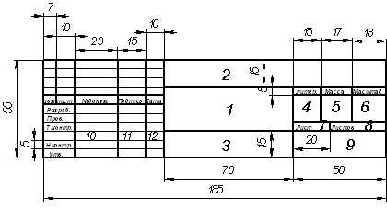

Рисунок 3.1 Основная надпись
Формы и размеры основной надписи устанавливает ГОСТ 2.104-2006. На чертежах деталей, сборочных чертежах, видов общих, схем основная надпись применяется по форме 1. Для таблиц, текстовой документации, спецификаций по форме 2 и 2а. На рисунке 3.1представлена основная надпись по форме 1, разработанная на основе стандартной применительно к учебным целям.
В графах основной надписи. указывают:
- в графе 1 – наименование детали или сборочной единицы надпись выполняется шрифтом -№5 (первая буква прописная, остальные строчные);
- в графе 2 – обозначение документа, установленное на кафедре согласно требований ГОСТ 2.201-80 графа 2 надпись выполняется шрифтом -№7;
например:
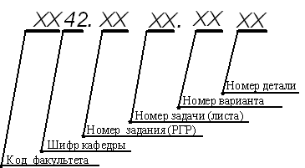
Пример:
МС42. 010314.000
МС – факультет механизации сельского хозяйства;
42 - кафедра начертательной геометрии и графики;
01 –контрольной работы работы;
03 – Номер листа в контрольной работе;
14. – Вариант № 14
в графе 3 – обозначение материала (указывают только на чертежах деталей);
в графе 4 – литера чертежа (например: У – учебный чертеж, графа заполняется слева направо) надпись выполняется шрифтом №5;
в графе 5 – масса изделия (если требуется);
в графе 6 – масштаб;
в графе 7 – порядковый номер листа (если чертеж выполнен всего на одном листе, графа не заполняется);
в графе 8 – общее количество листов (графа заполняется только на первом листе);
в графе 9 – учебная группа студента, например: БГАУ – ЗУ 101 надпись выполняется шрифтом №7;
в графе 10 – фамилии;
в графе 11 – подписи;
в графе 12 – даты.
В начале чертеж выполняется тонкими линиями остро заточенным карандашом Т или 2Т с помощью чертежных инструментов, а после проверки и уточнения обводится карандашом ТМ или М.
Для обводки рекомендуются следующие типы линий (ГОСТ 2.303-68);
- линии видимого контура – сплошная основная толщиной 0,6-0,8мм;
- линии невидимого контура– штриховая, толщиной 0,3-0,4 мм;
- линии построения и линии связи – сплошная тонкая, толщиной 0,15мм;
- оси проекций – сплошная тонкая, толщиной 0,3мм;
4.Указания по выполнению работы
4.1 Лист 1 Титульный лист
Работа является общей для всех студентов и выполняется с образца, помещенного на рисунке 4.1.
Целью выполнения чертежа является приобретение навыков в написании букв и цифр чертежным шрифтом в соответствии с требованием ГОСТа 2.304-81. Перед выполнением чертежа необходимо изучить ГОСТ 2.301-68, 2.304-81, и литературу [1,2,3].
На листе ватмана формата А4 вычертить рамку. Равномерно распределить содержание надписей на подготовленном формате, чтобы общий примерный центр тяжести надписей находился в центре листа. При выполнении надписей крупного размера необходимо подготовить сетку, состоящую из горизонтальных линий с расстоянием между ними, равными высоте букв соответствующего номера шрифта, и линий под углом 75^{о} к основанию строки и расположенных друг от друга на расстоянии, равном ширине букв и промежуткам между ними.
Для мелких шрифтов (2,5; 3,5; 5) достаточно провести две горизонтальные параллельные линии. Для контроля правильности наклона букв проводят линии под углом 75^{о} через 10-20 мм.
Сетку лучше проводить иглой по линейке или тонко заточенным карандашом Т(Н) или 2Т(НН). Надписи выполнять шрифтом типа Б. Карандашом ТМ(НВ) или М(В) обвести буквы и цифры толщиной в соответствии с ГОСТ 2.304-81.
Рамку обвести карандашом толщиной не менее 0,7 мм
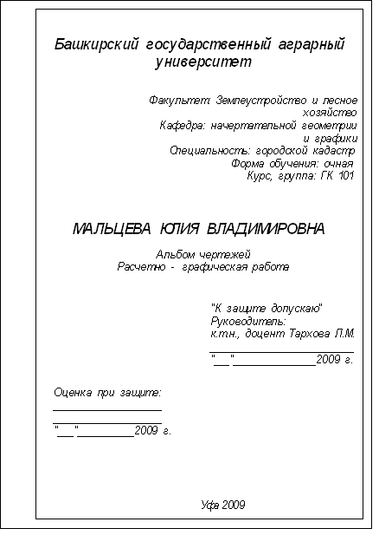
Рисунок 4.1 Пример выполнения титульного листа
4.2 Лист2 Геометрические построения, построение сопряжений
В очертаниях технических форм имеют место плавные переходы от одной линии к другой. Эти плавные переходы называются сопряжениями. Из всего многообразия сопряжений различных линий можно выделить следующие основные виды сопряжений: сопряжение прямой линии с дугой окружности, сопряжение двух различно расположенных прямых линий при помощи дуги окружности, сопряжение дуг двух окружностей при помощи прямых линий и сопряжение дуг двух окружностей при помощи третьей.
Дуги окружностей, при помощи которых выполняется сопряжение, называются дугами сопряжение. Для построения дуги сопряжения необходимо на чертеже выявить центр ее, радиус этой дуги и точки сопряжения, в которых дуга сопряжения переходит в сопрягаемые линии. Задаваясь одним из этих параметров, остальные можно определить графически.
Пример выполнения листа представлен на рисунке 4.2.
4.3 Лист 3 Построение изображений деталей по аксонометрической проекции.
Выполнение чертежа необходимо начать с построения осей проекций, затем следует провести оси симметрии видов, определить расстояние между видами, исходя из размеров и расположения видов, нанесения размеров и др.
Затем построить главный вид и используя свойства проекционной связи, - вид сверху. По двум построенным видам вычертить вид слева. В случае, если деталь сложная,
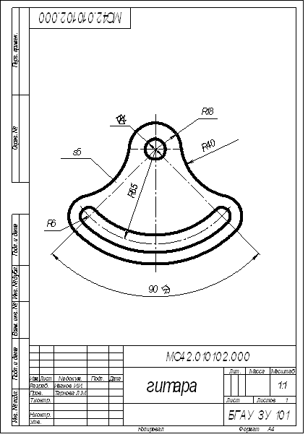
Рисунок 4.2 Пример выполнения листа 2
то каждый элемент детали рекомендуется изображать одновременно на всех видах.
При выборе положения для главного вида, в соответствии с ГОСТ 2.305-68 деталь располагают так, чтобы как можно больше ее элементов изображалось видимыми и изображение давало наиболее полное представление о его форме и размерах. Предметы, состоящие из нескольких частей следует изображать в рабочем положении или в положении удобном для изготовления.
С целью уменьшения количества изображений допускается на видах показывать невидимые части поверхности детали при помощи штриховых линий. Названия основных видов на чертеже не надписывают, если не нарушена их проекционная связь с главным видом.
Пример выполнения листа представлен на рисунке 4.3.
4.4 Лист 4 Построение видов, разрезов, сечений.
Построить третий вид детали по двум данным и необходимые разрезы, а также изображение детали в прямоугольной изометрической проекции с разрезом. Работа выполняется на чертежной бумаге формата А3.
Отличительной особенностью этой работы является построение разрезов и аксонометрической проекции детали. В связи с этим необходимо изучить, что такое разрез и сечение, уяснить разницу между этими определениями.
Разрезы и сечения на чертежах применяются для выявления внутреннего устройства предметов. В зависимости от расположения секущей плоскости они могут быть вертикальными, горизонтальными и наклонными. Положение секущих плоскостей указывается на чертежах разомкнутой
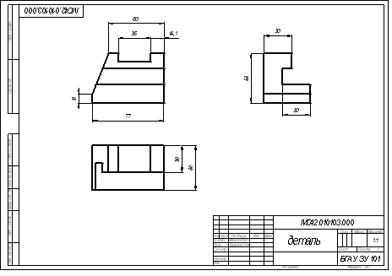Рисунок 4.3 Пример выполнения листа 3
линией со стрелками на концах, указывающих направление взгляда. У стрелок ставятся буквы русского алфавита и над разрезом делается надпись по типу А – А.
Если линия сечения совпадает с осью или плоскостью симметрии предмета, то разрез не сопровождается надписью. Для выяснения устройства предмета в ограниченном месте выполняется местный разрез. Он выделяется на виде сплошной волнистой линией, которая не должна совпадать с какими-либо линиями изображения.
По числу секущих плоскостей разрезы подразделяют на простые и сложные. Простые разрезы получают в результате сечения одной секущей плоскостью, сложные разрезы – двумя или более плоскостями.
Для наглядного изображения детали в правой части листа над основной надписью следует построить аксонометрическую проекцию. Построение аксонометрических проекций по данному чертежу производится по координатам отдельных точек. В начале по двум координатам точки строиться одна из нее вторичных проекций, затем, используя третью координату, находят аксонометрическую проекцию точки.
Необходимо соблюдать следующие положения при построении аксонометрии детали:
- аксонометрическую ось Z располагают вертикально;
- все измерения производят только по осям, или параллельно осям;
- все прямые линии, параллельные осям или между собой на чертеже в ортогональных проекциях, остаются параллельными и в аксонометрических проекциях;
- на изображении обязательно показываются аксонометрические оси;
- невидимый контур (и вторичные проекции) в аксонометрии, как правило, не наносятся.
Окружности в прямоугольной аксонометрии проецируются на плоскости в виде эллипсов. Построение эллипсов производится или по точкам, или по большой и малой осям.
В аксонометрии разрезы выполняют двумя или более секущими плоскостями. Чтобы вычертить разрез предмета, в начале нужно построить его аксонометрическое изображение, а затем начертить линии, по которым он рассекается плоскостью. Направление линии штриховки принимается параллельным диагоналям граней куба, которые соответственно параллельно плоскостям ХОZ , ХОY, YOZ.
Пример выполнения задачи представлен на рисунке 4.4.
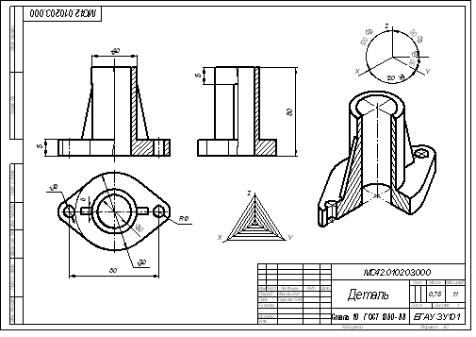
Рисунок 4.4 Пример выполнения листа 4
4.5 Лист 5 Чертеж сборочной единицы.
Эскизирование.
Выполнить эскизы деталей входящих в сборочную единицу.
Соединить болтом или шпилькой две детали, подобрав размеры по ГОСТ.
Работа выполняется на чертежной бумаге формата А3
Выполнение работы необходимо начать с построения эскизов деталей входящих в сборочную единицу.
4.5.1.Эскиз.
Эскизом называется конструкторский документ, выполненный от руки без применения чертежных инструментов, без точного соблюдения масштаба, но по возможности с соблюдением пропорций элементов детали. Эскизы (ГОСТ 2.102-68) предназначены для разового использования в производстве (например, для изготовления детали взамен износившейся, при усовершенствовании существующей конструкции) и широко применяются в проектной работе для разработки новых конструкций изделий, приспособлений, инструментов и т.п. В связи с этим, эскиз детали должен содержать все сведения о ее форме, размерах, шероховатости поверхностей, материале. Изображение должно быть таким, чтобы на нем можно было нанести все необходимые размеры.
Эскиз детали выполняется в следующей последовательности:
1) Изучить деталь. Установить наименование и назначение детали. Определить главный вид детали и установить минимально необходимое количество изображений.
2) Выбрать формат листа. Формат листа выбирается по ГОСТ 2.301-68 в зависимости от того, какую величину должны иметь изображения. На выбранном листе провести рамку чертежа заданного формата. Нанести контур рамки основной надписи.
3) Произвести компоновку изображений на листе. Выбрав глазомерный масштаб изображения, на эскизе наносят тонкими линиями прямоугольники с габаритными размерами детали. прямоугольники располагают так, чтобы расстояние между ними и краями рамки были достаточными для нанесения размерных линий и условных знаков, а также для размещения технических требований.
4) Нанести изображение элементов детали.
5) Оформить виды, разрезы и сечения. В соответствии с ГОСТ 2.305-68 оформляют разрезы и сечения, и производят обводку изображений.
6) Нанести размерные линии и условные знаки. Размерные линии и условные знаки, определяющие характер поверхности, наносят по ГОСТ 2.307-68
7) Произвести обмер детали и проставить размерные числа.
8) Выполнить все необходимые надписи на поле чертежа, заполнить графы основной надписи.
Пример выполнения эскиза приведен на рисунке.4.5.
4.5.2Сборочный чертеж
Сборочный чертеж является документом, содержащим изображение сборочной единицы и другие данные, необходимые для сборки (изготовления и контроля). На сборочном чертеже должно быть показано, из каких деталей состоит изделие, их взаимное положение, а также дано представление о взаимодействии деталей. Сборочные чертежи в отличии от чертежей общего вида , являются рабочей документацией, выполняемой при проектировании изделий, но могут также выполняться и для существующего изделия. Например, при его модернизации. Чертеж общего вида выполняется. как правило, на стадии технического проекта, но может также выполняться на стадии технического предложения и эскизного проекта. Каждый сборочный чертеж сопровождают спецификацией. Спецификация представляет собой текстовый документ, определяющий состав изделия, состоящего из двух и более частей. Составляют спецификацию на каждую сборочную единицу.
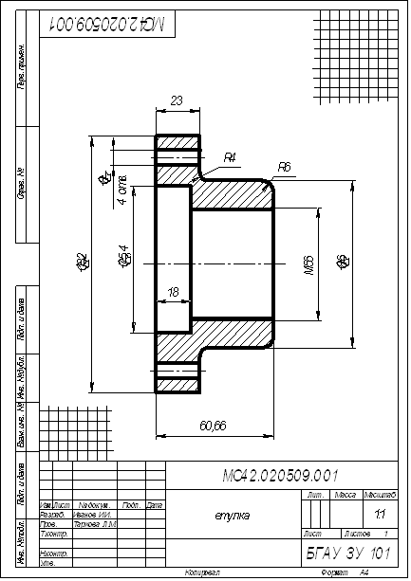
Рисунок 4.5 Пример выполнения эскиза
В работе выполняется соединение на резьбе (рисунок 4.6). Резьба образуется при винтовом перемещении некоторой плоской фигуры (задающей так называемый профиль резьбы), расположенной в одной плоскости с осью поверхности вращения. Часть резьбы, образованную при одном повороте профиля вокруг оси, называют витком.. Шагом резьбы Р называют расстояние между двумя смежными витками, измеренное вдоль оси резьбы. Винтовая линия бывает правой и левой, поэтому резьба образуется правой или левой. Так как применяется преимущественно правая резьба, то на чертеже оговаривают только левую, добавляя к обозначению резьбы надпись LH.
Как правило, на чертежах резьбу изображают условно, независимо от профиля резьбы, а именно: резьбу на стержне сплошными основными линиями по наружному диаметру резьбы и сплошными тонкими по внутреннему на всю длину резьбы. На профильной проекции по внутреннему диаметру резьбы проводят дугу сплошной тонкой линией, приблизительно равной ¾ окружности и разомкнутую в любом месте.
Стандартные резьбы подразделяются на резьбы общего назначения и специальные. В свою очередь резьбы общего назначения подразделяются на крепежные и ходовые. В обозначениях резьбы всегда указывается наружный диаметр резьбы. Для метрической резьбы в ее обозначении диаметр резьбы соответствует действительному наружному диаметру, Условное обозначение крепежных деталей (болтов, винтов, шпилек, гаек) определяется ГОСТ 1759-87
Пример оформления чертежа показан на рисунке 4.6. Пример оформления спецификации показан на рисунке 4.7.
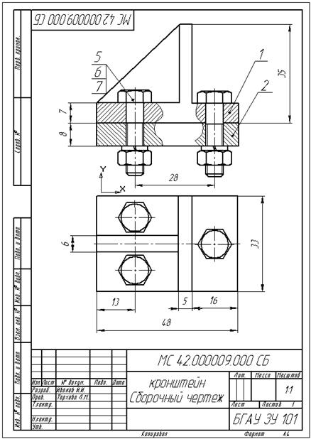
Рисунок 4.6. Пример выполнения сборочного чертежа.
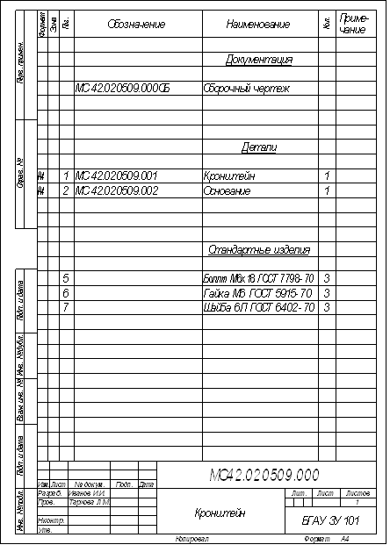
Рисунок 4.7 Пример оформления спецификации
Вопросы для самопроверки
Библиографический список
1. Государственные стандарты Единой системы конструкторской документации. -М.: Издательство стандартов, 1996.-331с
2. Боголюбов С.К. Инженерная графика: Учебник.- 3-е изд., испр. И доп.- М.:Машиностроение, 2000.- 352 с
3. Чекмарев А.А., Осипов В.К. Справочник по машиностроительному черчению.-М.: Высшая школа, 2003.- 671 с
Содержание
ВВЕДЕНИЕ................................................................................................ 1
1 ЦЕЛЬ ЗАДАНИЯ.................................................................................... 2
2.ОБЪЕМ И ОФОРМЛЕНИЕ ЗАДАНИЯ.................................................. 2
3 Оформление чертежей............................................................................. 3
4.Указания по выполнению работы............................................................. 7
4.1 Лист 1 Титульный лист.......................................................................... 7
4.2 Лист 2 Геометрические построения, построение сопряжений.............. 10
4.3 Лист 3 Построение изображений деталей по аксонометрической проекции 10
4.4 Лист 4 Построение видов, разрезов, сечений....................................... 13
4.5 Лист 5 Чертеж сборочное единицы. .Эскизирование........................... 17
Библиографический список ...................................................................... 24
ВВЕДЕНИЕ.......................................................................................................................................... 3
1 ЦЕЛЬ ЗАДАНИЯ............................................................................................................................. 3
2.ОБЪЕМ И ОФОРМЛЕНИЕ ЗАДАНИЯ......................................................................................... 3
3 Оформление чертежей.................................................................................................................... 4
4.Указания по выполнению работы................................................................................................. 7
4.1 Лист 1 Титульный лист............................................................................................................... 7
4.2 Лист2 Геометрические построения, построение сопряжений......... 9
4.3 Лист 3 Построение изображений деталей по аксонометрической проекции 9
4.4 Лист 4 Построение видов, разрезов, сечений............................................... 11
4.5 Лист 5 Чертеж сборочной единицы.................................................................... 14
Эскизирование....................................................................................................................... 14
Вопросы для самопроверки......................................................................................... 21
Лицензия РБ на издательскую деятельность № 0261 от 10 апреля 1998 г.
Лицензия на полиграфическую деятельность №6848366 от 21 июня 2000 г.
Подписано в печать _______ 2006 г. Формат 60х84. Бумага полиграфическая.
Гарнитура Таймс. Усл. печ. л.2,9 . Тираж 100 экз. Заказ № _______
Издательство Башкирского государственного аграрного университета.
Типография Башкирского государственного аграрного университета.
Адрес издательства и типографии: 450001, г. Уфа, ул. 50 лет Октября, 34
Последовательность выполнения эскизов следующа:
1) Изучить ГОСТ 2.109-68 (выполнение эскизов, рабочих чертежей, сборочных чертежей);
2) Ознакомиться с данными проекциями детали, ее конструкцией.
3) Выполнить эскиз каждой детали на формате А4..
4) Выполнить сборочный чертеж изделия, применяя стандартные крепежные изделия (болты, шпильки, гайки, шайбы).
Составить спецификацию
Самостоятельная работа
№ | Содержание | Виды заданий | Кол-во часов | Формы и методы контроля
Задание 1 | Тема 1.1.  Основные сведения по оформлению чертежей | Графическая работа “Титульный лист”  (формат А3). | 2 | Соблюдение размеров букв и межбуквенных расстояний согласно ГОСТ2.304-81
Задание 2 | Тема 1.2.  Геометрические построения | Графическая работа “Плоский контур”  (формат А3). | 2 | Выполнение сопряжений, лекальных кривых, уклонов.
Задание 3 | Тема 1.3.  Правила вычерчивания контуров технических деталей | Практическая работа  “Плоский контур”  (формат А3). | 2 | Нанесение размеров согласно ГОСТ 2.307-68
Задание 4 | Тема 2.1.  Методы проекций. Эпюра Монжа. | “Проецирование геометрических тел”. | 1 | Контрольные вопросы, упражнения.
Задание 5 | Тема 2.2.  Аксонометрические проекции. | Графическая работа  “Аксонометрические проекции группы геометрических тел”. | 2 | Выполнение аксонометрии согласно ГОСТ 2.317-69
Задание 6 | Тема 2.3.  Сечение геометрических тел секущими плоскостями. | Графическая работа  “Усечённая пирамида”. | 2 | Контрольные вопросы, упражнения.
Задание 7 | Тема 2.4.  Взаимное пересечение геометрических тел. | Графическая работа  “Пересечение цилиндров”. | 2 | Контрольные вопросы, упражнения.
Задание 8 | Тема 2.5.  Проекции моделей. | Графическая работа “Призма с вырезом”. | 2 | Контрольные вопросы, упражнения.
Задание 9 | Тема 3.1.  Технический рисунок моделей. | Практическая работа “Технический рисунок модели”. | 2 | Контрольные вопросы, упражнения.
Задание 10 | Тема 4.2.  Изображения - виды, разрезы, сечения. | Практическая работа “Построение простого и сложного разреза детали”. | 1 | Выполнение изображений согласно ГОСТ 2.305-68
Задание 11 | Тема 4.3.  Винтовые поверхности и изделия с резьбой. | Графическая работа “Эскиз вала”. | 1 | Контрольные вопросы, упражнения.
Задание 12 | Тема 4.4  Эскизы деталей и рабочие чертежи. | Графическая работа “Эскиз корпуса”. | 2 | Выполнение различных проекций и видов изображений.
Задание 13 | Тема 4.5.  Разъёмные и неразъёмные соединения деталей. | Графическая работа  “Резьбовые соединения”. | 2 | Выполнение резьбовых соединений согласно ГОСТ2.311-68
Задание 14 | Тема 4.6.  Чтение чертежей общего вида и сборочных. | Практическая работа “Чтение чертежа микродвигателя МК-12В”. | 2 | Контрольные вопросы, упражнения.
Задание 15 | Тема 4.7.  Чтение и деталирование чертежей. | Графическая работа  “Деталирование сборочного чертежа”. | 4 | Контрольные вопросы, упражнения.
Задание 16 | Тема 5.1.  Схемы по специальности. | Графическая работа “Схема автоматизации функциональная”. | 3 | Выполнение схем согласно ГОСТ 2.704-76
Задание 17 | Тема 5.2.  Элементы строительного черчения. | Графическая работа  “План здания”. | 2 | Выполнение  Плана здания согласно СНиП
Итого по дисциплине: | 34

Назад

о специальности
Автоматизация технологических процессов и производств
ПОЯСНИТЕЛЬНАЯ ЗАПИСКА
Программа учебной дисциплины «Инженерная графика» предназначена для реализации государственных требований к минимуму содержания и уровню подготовки выпускников по техническим специальностям среднего профессионального образования
Учебная дисциплина «Инженерная графика» является общепрофессиональной дисциплиной, формирующей базовые знания, необходимые для освоения специальных дисциплин.
В результате изучения учебной дисциплины студент должен знать:
- правила разработки, выполнения, оформления и чтения конструкторской документации;
- способы графического представления пространственных образов и схем;
- стандарты ЕСКД
студент должен уметь:
- использовать полученные знания в своей профессиональной деятельности;
- использовать полученные знания при выполнении конструкторских документов с помощью компьютерной графики, курсовых, расчетно-графических и дипломных работ
В рабочей программе дисциплины наряду с практическими заданиями планируется самостоятельная работа студентов и указывается ее тематика.

ВВЕДЕНИЕ
Цели и задачи дисциплины, ее связь с другими дисциплинами учебного плана. Общее ознакомление с разделами программы и методами их изучение. Краткие исторические сведения о развитии графики. Общие сведения о стандартизации. Роль стандартизации в повышении качества продукции и развитии научно-технического прогресса. ЕСКД в системе государственной стандартизации. Ознакомление студентов с необходимыми для занятия учебными пособиями, материалами, инструментами, приборами, приспособлениями, машинами и оснащением конструкторского бюро.
Раздел 1. Геометрическое черчение
^

Тема 1.1 Основные сведения по оформлению чертежей
Студент должен:
знать:
- размеры основных форматов чертежных листов (ГОСТ 2.301-68);
- типы и размеры линий чертежа (ГОСТ 2.303-68);
- определения и стандартные масштабы;
- форму, содержание и размеры граф основной надписи;
- форму основной надписи (штампы) на чертежах и схемах;
- форму основной надписи для текстовых конструкторских документов (спецификация, пояснительная записка и т.п.);
уметь:
- обозначать стандартные масштабы в основной подписи и на изображениях;
- выполнять различные типы линий на чертежах;
- заполнять графы основной надписи.
Форматы чертежей по ГОСТ - основные и дополнительные. Сведения о стандартных шрифтах и конструкции букв и цифр. Правила выполнения надписей на чертежах.
^

Тема 1.2 Геометрические построения
Уклон и конусность на технических деталях, правила их определения, построения по заданной величине и обозначение. Деление окружности на равные части. Построение и обводка лекальных кривых.

Тема 1.3 Правила вычерчивания контуров технических деталей
Геометрические построения, используемые при вычерчивании контуров технических деталей. Размеры изображений, принцип их нанесения их на чертеж по ГОСТ.
^ Раздел 2. Проекционное черчение (основы начертательной геометрии)
Тема 2.1 Метод проекций. Эпюр Монжа
Образование проекций. Методы и виды проецирования. Типы проекций и их свойства. Комплексный чертеж. Понятие об эпюре Мошка. Проецирование точки. Расположение проекций точки на комплексных чертежах. Понятие о координатах точки. Проецирование отрезка прямой. Расположение прямой относительно плоскостей проекций. Взаимное положение прямой и точки в пространстве. Взаимное положение прямых в пространстве.
^ Тема 2.2 Плоскость
Изображение плоскости на комплексном чертеже. Плоскости общего и частного положения. Проекции точек и прямых, принадлежащих плоскости. Особые линии плоскости. Взаимное положение плоскостей. Прямые, параллельные и перпендикулярные плоскости. Пересечение прямой с плоскостью Пересечение плоскостей.
^ Тема 2.3 Способы преобразования проекций
Способ вращения точки прямой и плоской фигур вокруг оси, перпендикулярной одной из плоскостей проекций. Нахождение натуральной величены отрезка прямой способом вращения. Способ перемены плоскостей проекций. Способ совмещения. Нахождение натуральной величины отрезка прямой и плоской фигур способами перемены плоскостей проекций и совмещения.
^

Тема 2.4 Поверхности и тела
Определение поверхностей тел. Проецирование геометрических тел (призмы, пирамиды, цилиндра, конуса, шара и тора) на три плоскости проекций с подробным анализом проекций элементов геометрических тел (вершин, ребер, граней, осей и образующих). Построение проекций точек, принадлежащих поверхностям. Особые линии на поверхностях вращения: параллели, меридианы, экватор.
^ Тема 2.5 Аксонометрические проекции
Общие понятия об аксонометрических проекциях. Виды аксонометрических проекций: прямоугольные (изометрическая и диметрическая) и фронтальная диметрическая. Аксонометрические оси. Показатели искажения.
^ Тема 2.6 Сечение геометрических тел плоскостями
Понятие о сечении. Пересечение тел проецирующими плоскостями. Построение натуральной величены фигуры сечения. Построение разверток поверхностей тел: призмы, цилиндра, пирамиды и конуса. Изображение усеченных геометрических тел в аксонометрических прямоугольных проекциях
^ Тема 2.7 Взаимное пересечение поверхностей тел
Построение линий пересечения поверхностей тел при помощи вспомогательных секущих плоскостей.
Взаимное пересечение поверхностей вращения, имеющих общую ось Случаи пересечения цилиндра с цилиндром, цилиндра с конусом и призмы с телом вращения.
Ознакомление с построением линий пересечения поверхностей вращения с пересекающимися осями при помощи вспомогательных концентрических сфер.
Тема 2.8 Проекции моделей
Выбор положения модели для более наглядного ее изображения.
Раздел 3. Техническое рисование и элементы технического конструирования
Тема 3.1 Плоские фигуры и геометрические тела
Назначение технического рисунка. Отличие технического рисунка от чертежа, выполненного в аксонометрической проекции. Зависимость наглядности технического рисунка от выбора аксонометрических осей. Техника зарисовки квадрата, прямоугольника, треугольника и круга, расположенных в плоскостях, параллельных какой-либо из плоскостей проекций
^ Тема 3.2 Технический рисунок модели
Выбор положения модели для более наглядного его изображения. Приемы построения рисунков моделей. Элементы технического конструирования в конструкции и рисунке детали. Приемы изображения вырезов на рисунках моделей. Штриховка фигур сечений. Теневая штриховка.
^ Раздел 4 Машиностроительное черчение
Тема 4.1 Правила разработки и оформления конструкторской документации
Машиностроительный чертеж, его назначение. Зависимость качества изделия от качества чертежа. Обзор разновидностей современных чертежей Виды изделий по ГОСТ 2.101-68 (деталь, сборочная единица, комплекс, ком-плект).Виды конструкторской документации в зависимости от содержания по ГОСТ 2.102-68. Виды конструкторской документации в зависимости от стадии разработки по ГОСТ 2.103 -68 (проектные и рабочие).Основные надписи на различных конструкторских документах.
Тема 4.2 Изображения - виды, разрезы, сечения
Виды: назначение, расположение и обозначение основных, местных и дополнительных видов.
Разрезы: горизонтальный, вертикальные (фронтальный и профильный) и наклонный. Сложные разрезы (ступенчатые и ломаные).
Расположение разрезов. Местные разрезы. Соединение половины вида с половиной разреза. Обозначение разрезов.
Сечение вынесенные и наложенные. Расположение сечений, сечения цилиндрической поверхности. Обозначения сечений. Графическое обозначение материалов в сечении.
Выносные элементы, их определение и содержание. Применение выносных элементов. Расположение и обозначение выносных элементов.
Условности и упрощения. Частные изображения симметричных видов, разрезов и сечений. Разрезы длинных предметов.
^ Тема 4.3 Винтовые поверхности и изделия с резьбой
Винтовая линия на поверхности цилиндра и конуса. Понятие о винтовой поверхности.
Основные сведения о резьбе. Основные типы резьб. Различные профили резьбы. Условное обозначение резьбы. Нарезание резьбы: сбеги, недоре-зы, проточки, фаски. Обозначение стандартных и специальных резьб. Изображение стандартшных резьбовых крепежных деталей ( болтов, шпилек, гаек, шайб и др.) по их действительным размерам в соответствии с ГОСТ.
Условные обозначения и изображения стандартных резьбовых крепежных деталей.
^ Тема 4.4 Эскизы деталей и рабочие чертежи
Формы детали и ее элементы. Графическая и текстовая часть чертежа Применение нормальных диаметров, длины и т.п. понятие о конструктивных и технологических базах.
Обозначение на чертежах материала, применяемого для изготовления деталей. Назначение эскиза и рабочего чертежа. Порядок и последовательность выполнения эскиза деталей. Рабочие чертежи изделий основного и вспомогательного производства- их виды, назначение, требования, предъявляемые к ним. Ознакомление с техническими требованиями к рабочим чертежам.
Порядок составления рабочего чертежа детали по данным ее эскиза Выбор масштаба, формата и компоновка чертежа.
^ Тема 4.5 Разъемные и неразъемные детали
Различные виды разъемных соединений. Резьбовые, шпоночные, зубчатые (шлицевые), штифтовые соединения деталей, их назначение, условия выполнения.
Изображение крепежных деталей с резьбой по условным соотношениям в зависимости от наружного диаметра резьбы.
Изображение соединений при помощи болтов, шпилек, винтов, упрощенно по ГОСТ 2.315-68.
Сборочные чертежи неразъемных соединений.
Тема 4.6 Зубчатые передачи
Основные виды передач. Технология изготовления, основные параметры. Конструктивные разновидности зубчатых колес.
Условные изображения зубчатых колес и червяков на рабочих чертежах. Условные изображения цилиндрической, конической и червячной передачи по ГОСТу.
^ Тема 4.7 Чертеж общего вида и сборочный чертеж
Комплект конструкторской документации.
Чертеж общего вида, его назначение и содержание.
Сборочный чертеж, его назначение и содержание. Последовательность выполнения сборочного чертежа.
Выполнение эскизов деталей разъемной сборочной единицы, предназначенных для выполнения сборочного чертежа.
Обозначение изделия и его составных частей. Порядок выполнения сборочного чертежа по эскизам деталей. Выбор формата. Размеры на сборочных чертежах. Штриховка на разрезах и сечениях.
Назначение спецификаций. Порядок их заполнения. Основная надпись на текстовых документах. Нанесение номеров позиций на сборочный чертеж
^ Тема 4.8 Чтение и деталирование чертежей
Назначение конкретной сборочной единицы. Принцип работы. Количество деталей, входящих в сборочную единицу. Количество стандартных деталей. Деталирование сборочного чертежа (выполнение рабочих чертежей отдельных деталей и определение их размеров). Порядок деталирования сборочных чертежей отдельных деталей.
Раздел 5 Чертежи и схемы по специальности
^

ГРАФИЧЕСКИЕ РАБОТЫ
№ задания | № темы | Содержание задания | Формат
1 | 2 | 3 | 4
1 | 1.1 | Выполнение титульного листа альбома графических работ студента | А4
2 | 1.2  1.3 | Чертеж детали с применением деления окружности на равные части. Вычерчивание контура детали с построением сопряжений и лекальных кривых | АЗ
3 | 2.4 2.5 | Комплексные чертежи и аксонометрические изображения геометрических тел с нахождением проекций точек, принадлежащих поверхности тела | АЗ
4 | 2.6 | Комплексный чертеж тела вращения, натуральная величина фигуры сечения, развертка поверхности тела, аксонометрия усеченного тела | АЗ
5 | 2.8 | Построение третьей проекции моделей по двум заданным и аксонометрических проекций | А3
6 | 3.1 | Технические рисунки моделей с элементами технического конструирования | АЗ
7 | 4.2 | По двум заданным видам построить третий вид , необходимые простые разрезы | АЗ
8 | 4.3 | Чертежи стандартных резьбовых изделий | АЗ
⁹ | 4.4 | Выполнение эскиза детали с применением простого или сложного  разреза и технического рисунка | АЗ
10  — н | 4.5 | Изображение резьбовых соединений деталей (болтов, винтом, шпилькой) упрощено по ГОСТ 2.315-68 | АЗ
 | 4.5 | Чертеж сварного соединения деталей | А4
12 | 4.6 | Чертеж зубчатой передачи | АЗ
13 | 4.7 | Эскизы деталей сборочной единицы, состоящей из 5-10 деталей | По потребности
14 | 4.7 | Сборочный чертеж по эскизам работы 1 3 | АЗ
15 | 5.1 | Вычерчивание чертежа или схемы по специальности | По потребности
Литература
- Боголюбов С.К. Инженерная графика- М.: Машиностроение, 2000
- Боголюбов С.К. Индивидуальные задания по курсу черчения - М.: Высшая
- школа, 1992
- Чекмарев А.А. Справочник по машиностроительной графике - М.: Высшая
- школа, 1994
- Миронова Р.С., Миронов Б.Г. Сборник заданий по инженерной графике-М.:
- Высшая школа,2001

6. МЕТОДИЧЕСКИЕ УКАЗАНИЯ И РЕКОМЕНДАЦИИ
ПО ВЫПОЛНЕНИЮ КОНТРОЛЬНОЙ РАБОТЫ №1
Первая контрольная работа охватывает следующие разделы программы:
1. общие правила оформления чертежей;
2. основы начертательной геометрии и проекционное черчение;
3. машиностроительное черчение.
Перечень заданий контрольной работы №1:
- Задание № 1 Нанесение размеров.
- Задание № 2 Контур детали.
- Задание №3 Модель №1.
- Задание №4 Модель №2.
- Задание № 5 Модель с разрезом.
- Задание № 6 Сложный разрез.
- Задание № 7 Резьбовое соединение
Контрольная работа №1 выполняется на форматах АЗ и А4. Каждый лист оформляют рамкой и основной надписью. Основная надпись на чертежах выполняется в соответствии с требованиями ГОСТ 2.101-68. Размеры и начертание основной надписи даны ниже.
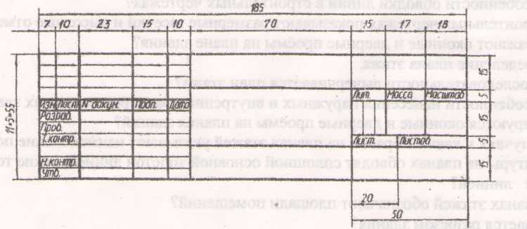

При заполнении основной надписи (прописной шрифт размером 7 мм, строчный шрифт размером 3,5 мм) и написании размерных чисел используется шрифт по ГОСТу 2.304-81.
ГОСТ 2.304-81 устанавливает чертежные шрифты, наносимые на чертежи и другие технические документы всех отраслей промышленности и строительства. Размер шрифта h — величина, определенная высотой прописных букв в миллиметрах. ГОСТ устанавливает следующие размеры рифта: 1,8; 2,5; 3,5; 5; 7; 10; 14; 20. Параметры шрифтов приведены в таблицах 2; 3. Ширина букв и цифр определяется в зависимости от размеров шрифта h. Шрифт чертежный типа Б с наклоном. Таблица 2
Параметры шрифта | Обозначение | Относительный размер, h | Размеры, мм
Размер шрифта – высота прописных букв | h | (10/10) | 1,8; 2,5; 3,5; 5; 7; 10; 14; 20.
Высота строчных букв | c | (7/10) | 1,3; 1,8; 2,5; 3,5; 5; 7; 10; 14.
Толщина линий шрифта | d | (1/10) | 0,18; 0,25; 0,35;0,5; 0,7; 1,0; 1,4; 2.
Расстояние между буквами | a | (2/10) | 0,35;0,5; 0,7; 1,0; 1,4; 2,0; 2,8; 4,0.
Минимальный шаг строк | b | (17/10)
Минимальное расстояние между словами | e | (6/10)
Таблица 3
Наименование | Ширина букв и цифр | Относительный размер, h
Прописные буквы | И, Й, Л, Н, Т, Ц, Б, В, К, О, Р, У, Ч, Ь, Э, Я. | (6\10)
 | Г, Е, З, С, 1,2,3,4,5,6,7,8,9,0. | (5\10)
 | А, Д, М, Х, Ы, Ю. | (7\10)
 | Ж, Ш, Щ, Ф, Ъ. | (8\10)
Строчные буквы | а,б,в,г,д,и,й,к,л,н,о,п,р,с,у,е,о,х,ч,ъ,э,я. | (5/10)
 | ж, т, ф, ш, щ, м. | (7/10)
 | ю, ы | (8/10)
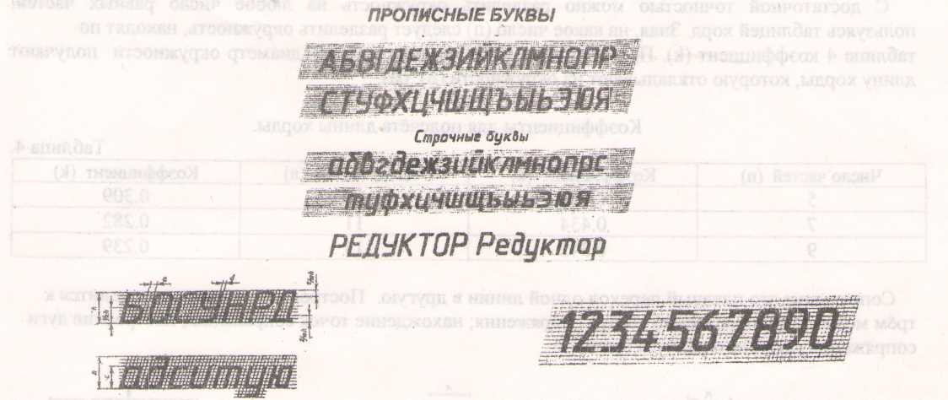
Работу над заданиями контрольной работы №1 нужно вести в следующей последовательности: сначала ознакомиться с содержанием и образцом выполненного задания, найти свой вариант, изучить методические указания к выполнению заданий, ответить на вопросы самопроверки по изучаемой теме. Затем приступить к работе.
Задание № 1 Нанесение размеров (формат А4).
Цель задания - изучить правила нанесения размеров на чертежах по ГОСТ 2.307-68, научиться правильно чертить линии по ГОСТ 2,303-68.
Содержание задания: перечертить заданный контур, считая одну клетку равной
5 мм. Проставить размеры (ГОСТ 2.307-68). Варианты заданий и образец выполненной работы даны в приложении 1.
Задание № 2 Контур детали (формат А4).
Цель задания - изучить правила выполнения сопряжения и других геометрических построений, необходимых для вычерчивания контура детали.
Содержание задания: перечертить заданный контур. Построить сопряжения и деление окружности на равные части, линии построения оставить на чертеже, проставить размеры. Варианты заданий даны в приложении 2.
Методические указания.
Деление окружности на три, четыре, пять, шесть, семь, восемь, девять, двенадцать равных частей может быть осуществлено с помощью циркуля (рис. 1),
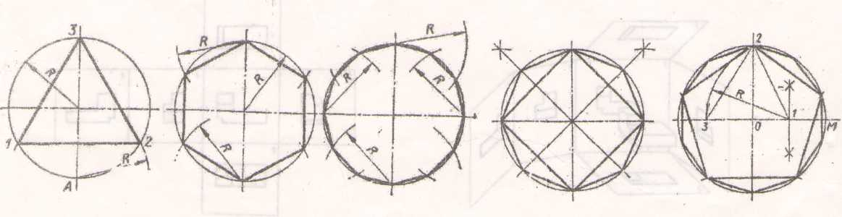
Рис. 1

С достаточной точностью можно разделить окружность на любое число равных частей, пользуясь таблицей хорд. Зная, на какое число (n) следует разделить окружность, находят по таблице 4 коэффициент (k). При умножении коэффициента (k) на диаметр окружности получают длину хорды, которую откладывают на окружности (n) раз.
Коэффициенты для подсчёта длины хорды.
Таблица 4.
число частей (n) | коэффициент (k) | число частей (n) | коэффициент (k)
5 | 0,587 | 10 | 0,309
7 | 0,434 | 11 | 0,282
9 | 0,342 | 13 | 0,239

Сопряжение это плавный переход одной линии в другую. Построение сопряжения сводится к трём моментам: определение центра сопряжения; нахождение точек сопряжения; построение дуги сопряжения заданного радиуса (рис. 2).
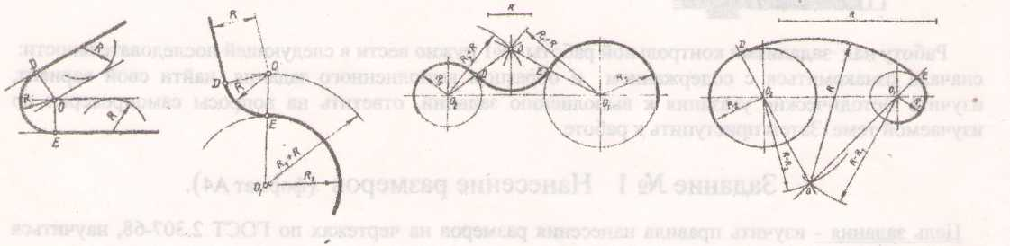
Рис. 2

Задание №3 Модель №1 (формат А4).
Цель задания: научиться выполнять чертежи по наглядным изображениям модели. Изучить ГОСТ 2.305-68** Виды.
Содержание задания: по заданному аксонометрическому изображению модели построить три её вида. Проставить размеры. Варианты заданий и образец выполненной работы даны в приложении 3.
Методические указания.
ГОСТ 2.305-68** предусматривает шесть основных плоскостей проекций. За основные плоскости проекций принимают шесть граней куба. Изображаемый предмет располагают внутри пустотелого куба ( рис. 3).
Грани вместе с полученными на них изображениями совмещают с гранью 1 (принятой за фронтальную плоскость) и превращают в одну плоскость, образуя комплексный чертеж (рис. 4),
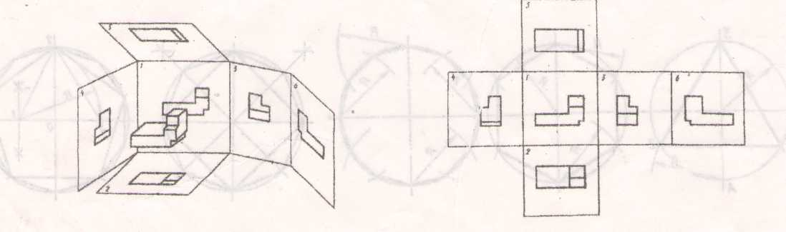
Рис.З Рис. 4.

Изображения, полученные на гранях, оказываются расположенными в определённой связи с изображением на храни 1, а также в определённой связи между собой. Такую связь между изображениями называют проекционной.
Установлены следующие названия основных видов: 1) вид спереди - главный вид; 2) вид сверху; 3) вид слева; 4) вид справа; 5) вид снизу; 6) вид сзади. Название видов на чертежах, выполненных в проекционной связи, не надписывают. Количество видов должно быть наименьшим, но достаточным для полного выявления формы предмета.
Для уменьшения количества изображений допускается на видах показывать невидимые части поверхности предмета при помощи штриховых линий. На рисунке 5 невидимые части предмета показаны штриховыми линиями, в результате количество видов сокращено до трёх.
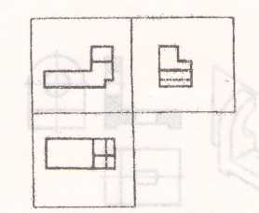
Рис. 5.

Задание №4 Модель №2 (формат А 3).
Цель задания: закрепить знания и навыки проецирования моделей в прямоугольных проекциях, научиться построению третьего вида по двум данным. Изучить правила построения аксонометрических проекций моделей. Изучить ГОСТ 2.305-68** Виды и ГОСТ 2.317 - 68 Аксонометрические проекции.
Содержание задания: построить недостающий вид модели, проставить размеры (ГОСТ 2.307-68), построить прямоугольную изометрию модели. Варианты заданий и образец выполненной работы даны в приложении 4.

Методические указания.
При построении третьего вида по двум данным необходимо представить форму детали в целом. Для этого нужно выяснить, какие геометрические тела составляют данную деталь, мысленно расчленить деталь на составляющие её геометрические тела, представить себе, как они будут изображаться в отсутствующей третьей проекции.

Задание № 5 Модель с разрезом. (формат АЗ).
Цель задания: изучите правила выполнения разрезов по ГОСТ 2.305-68**
Содержание задания: по двум видам построить третий вид модели, построить фронтальный и профильный разрезы, проставить размеры, построить прямоугольную изометрию модели с вырезом четверти. Варианты заданий и образец выполненной работы даны в приложении 5.
Методические указания.
Чертёж детали можно сделать более ясным и наглядным, применив способ условного изображения, называемый разрезом. Согласно ГОСТ 2.305-68 разрезом называется изображение предмета, мысленно рассечённого одной или несколькими секущими плоскостями. Разрез, выполненный одной секущей, называется простым. В зависимости от положения секущей плоскости относительно горизонтальной плоскости проекций разрезы разделяют на: а) горизонтальные - когда секущая плоскость параллельна горизонтальной плоскости проекций (рис. 6а); б) вертикальные - когда секущая плоскость перпендикулярна горизонтальной плоскости проекций. Вертикальный разрез называют фронтальным, если секущая плоскость параллельна фронтальной плоскости проекций (рис. 66), и профильным, если секущая плоскость параллельна профильной плоскости проекций (6в).
На разрезе внутренние линии контура, изображённые на чертеже штриховыми линиями, становятся видимыми и изображаются сплошными основными линиями. Материал, попавший в секущую плоскость, заштриховывают тонкой сплошной линией под углом 45 к рамке чертежа.
Образование разрезов.
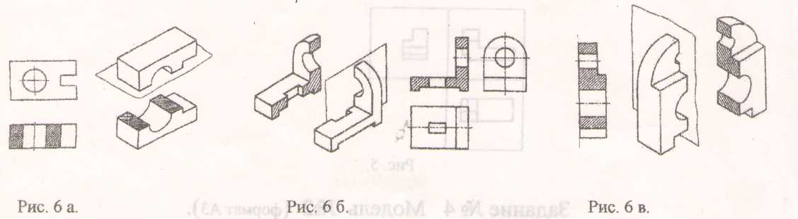

Если разрез выполнен на симметричней фигуре, то допускается соединять половину вида с половиной разреза. Границей между половиной вида и половиной разреза служит ось симметрии. В случае совпадения проекции ребра с осью симметрии границей между частью вида и частью разреза служит волнистая линия (рис. 7).
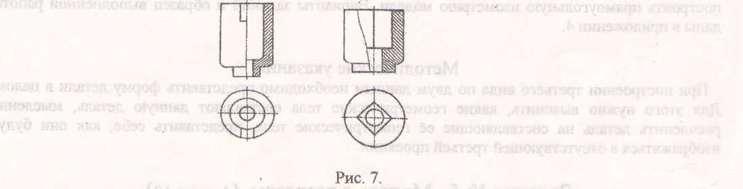

Если секущая плоскость совпадает с плоскостью симметрии предмета и разрез расположен в проекционной связи с видом, то при выполнении горизонтальных, фронтальных, профильных разрезов положение секущей плоскости на чертеже не отмечается и разрез надписью не сопровождается,
В остальных случаях разрезы на чертежах обозначают: положение секущей плоскости - разомкнутая линия, длина начального и конечного штриха 8-10 мм, толщина об волки 1,5 S - 2 S. На начальном и конечном штрихах, ближе к краю, ставят стрелки, указывающие направление взгляда. Выполненный разрез отмечается буквами по типу А-А (рис. 8).
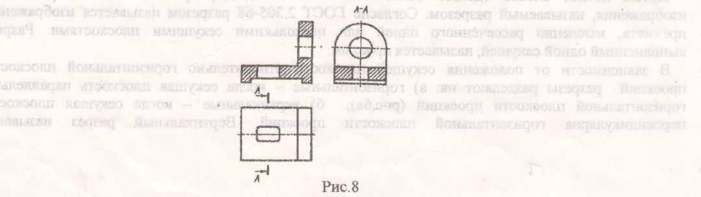

Задание № 6 Сложный разрез. (формат А4).
Цель задания: изучить правила выполнения разрезов по ГОСТ 2.305-68
Содержание задания: Перечертить данные виды, построить сложный разрез, вычертить его на месте одного из видов, обозначить разрез, проставить размеры. Варианты заданий и образец выполненной работы даны в приложении 6.
Методические указания.
Разрезы, выполненные несколькими секущими плоскостями, называются сложными Сложный разрез, образованный двумя и более параллельными секущими плоскостями называется ступенчатым. Ступенчатые разрезы могут быть горизонтальными, фронтальными, профильными. Пример ступенчатого разреза и его обозначение дан на рисунке 9. При выполнении ступенчатого разреза секущие плоскости совмещают в одну плоскость и ступенчатый разрез оформляется как простой. Линии перехода от одной плоскости к другой на разрезе не указываются.
Рис. 9.
Разрезы, полученные при сечении предмета пересекающимися плоскостями, называются ломанными. В этом случае одна секущая плоскость условно повёртывается около линии пересечения секущих плоскостей до совмещения с другой секущей плоскостью, параллельной какой-либо плоскости проекции, рис. 10.
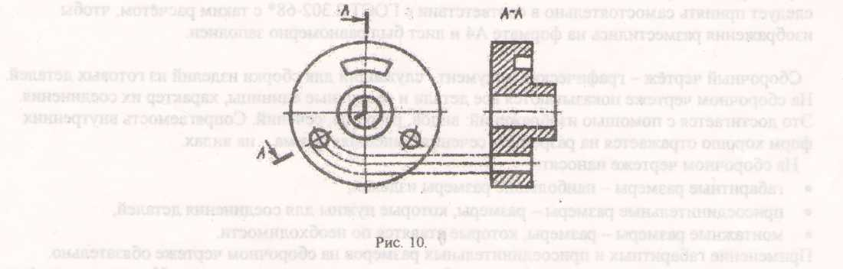

Задание № 7 Сборочный чертёж изделия (два формата А4).
Цель задания: Изучить правила выполнения сборочных чертежей, оформление спецификаций, правила выполнения резьбовых соединений
Содержание задания: рассчитать и вычертить болтовое соединение, оформить чертёж как сборочный. Составить спецификацию к сборочному чертежу. Варианты заданий и образец выполненной работы даны в приложении 7.
Методические указания.
Приступая к выполнению задания необходимо изучить темы: изображение и обозначение резьбы, изображение крепёжных деталей с резьбой по условным соотношениям.

Последовательность вычерчивания болтового соединения. Для своего варианта определить диаметр отверстия под болт. По найденному размеру подсчитайте наружный диаметр резьбы болта d, который равен d =Do /1.1. Полученный результат сравните с данными таблицы 5 и в случае расхождения округлите размер до ближайшего по значению номинального диаметра резьбы.
Основные размеры метрической резьбы с крупным шагом, мм.
(выдержка из ГОСТ 24705-81) Таблица 5.
номинальный диаметр резьбы d | 6 | 8 | 10 | 12 | 16 | 20 | 24 | 30

Все другие размеры болта, шайбы и гайки принимаются в зависимости от заданного значения диаметра болта на основе соотношений данных на рисунке 11.
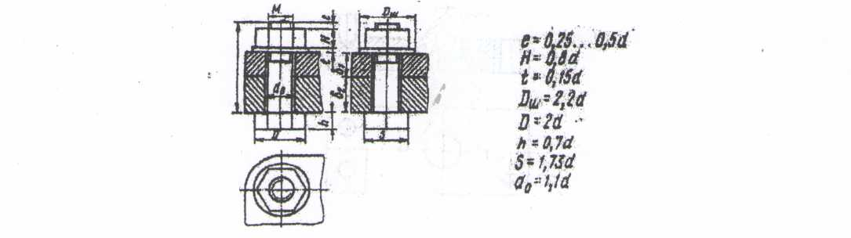
Рис. 11.

Рассчитав болтовое соединение, вычертите скрепляемые болтом детали и по подсчитанным 1араметрам вычертите заданное соединение. Оформить чертёж как сборочный. Масштаб чертежа следует принять самостоятельно в соответствии с ГОСТ 2.302-68* с таким расчётом, чтобы изображения разместились на формате А4 и лист был равномерно заполнен.
Сборочный чертёж - графический документ, служащий для сборки изделий из готовых деталей. На сборочном чертеже показываются все детали и сборочные единицы, характер их соединения. Это достигается с помощью изображений: видов, разрезов, сечений. Сопрягаемость внутренних форм хорошо отражается на разрезах и сечениях, внешняя форма - на видах.
На сборочном чертеже наносят:
- габаритные размеры - наибольшие размеры изделия,
- присоединительные размеры - размеры, которые нужны для соединения деталей,
- монтажные размеры - размеры, которые ставятся по необходимости.
Применение габаритных и присоединительных размеров на сборочном чертеже обязательно.
На сборочном чертеже все детали и сборочные единицы нумеруются. Нумерация ведётся с помощью линий - выносок и номеров позиций. Линии - выноски начинаются точкой на видимой части детали и заканчиваются горизонтальной полкой, длина которой 8-10 мм. Над полкой записывается номер позиции (шрифт размером 7) из спецификации.
Линии - выноски не должны пересекаться между собой и с размерными линиями, не должны быть параллельными линиям штриховки. Все полки должны располагаться на одной вертикали или горизонтали. В разрезах каждая деталь заштриховывается с наклоном в разные стороны или с разным интервалом.
Заполнение основной надписи и спецификации даны в приложении 7 на образце выполненной работы.
Спецификация - это текстовой документ, определяющий состав изделия. Спецификация выполняется на формате А4. На первом листе спецификации чертится основная надпись, размер которой 185x40 мм, на последующих - 185x15. Шапка и вертикальные линии спецификации обводятся сплошной основной линией толщиной S. Все остальные линии - тонкой сплошной, толщиной S/2.
Заполнение граф спецификации.
- Формат- Al, А2, АЗ, А4,
- Зона - остаётся свободной, т.к. чертёж несложный, на зоны не разбивается.
- Позиции - сквозная нумерация позиций.
- Наименование - записываются разделы спецификации:
- документация - сборочный чертеж, пояснительная записка,
- сборочные единицы - неразъёмные соединения внутри изделия,
- детали - собственные детали внутри изделия,
- стандартные изделия - гайки, шайбы, болты, винты и т. д.
- покупные изделия - купленная часть деталей для изделия.
Название раздела сверху и снизу ограничивается пустой строкой и подчёркивается тонкой сплошной линией. Размер шрифта в спецификации - 5 строчный. Слова «Наименование» и «Обозначение» - 5 прописной или 7 строчный. Для стандартных изделий обозначение и формат не пишется. Стандартные изделия пишутся в алфавитном порядке. Если есть сборочная единица, то номер позиции и номер детали не совпадают.
В основной надписи, в графе «Обозначение» пишется 2902010315000 без СБ.
В графе «Наименование чертежа» - название сборочного чертежа.

Размеры и начертание спецификации, ГОСТ 2.108-68.
Размеры и начертание основной надписи для первого листа текстового документа (спецификации)
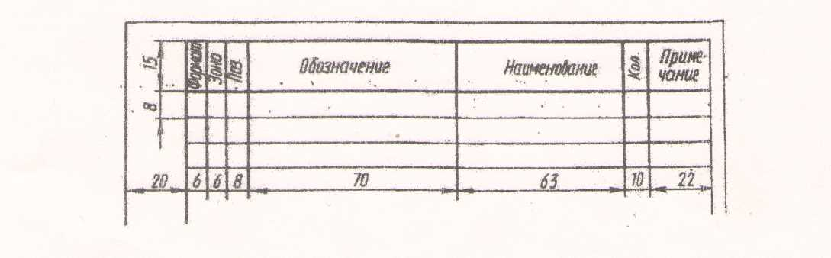

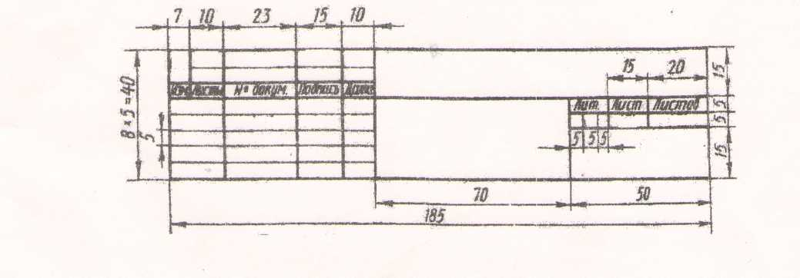

КОНТРОЛЬНАЯ РАБОТА № 1
Задание 1 «Нанесение размеров»
Содержание работы:
- Перечертить заданный контур, считая одну клетку равной 5 мм.
- Проставить размеры. (ГОСТ 2.307-68)
- Заполнить основную надпись.
- Работа выполняется на формате А4, масштаб 1:1 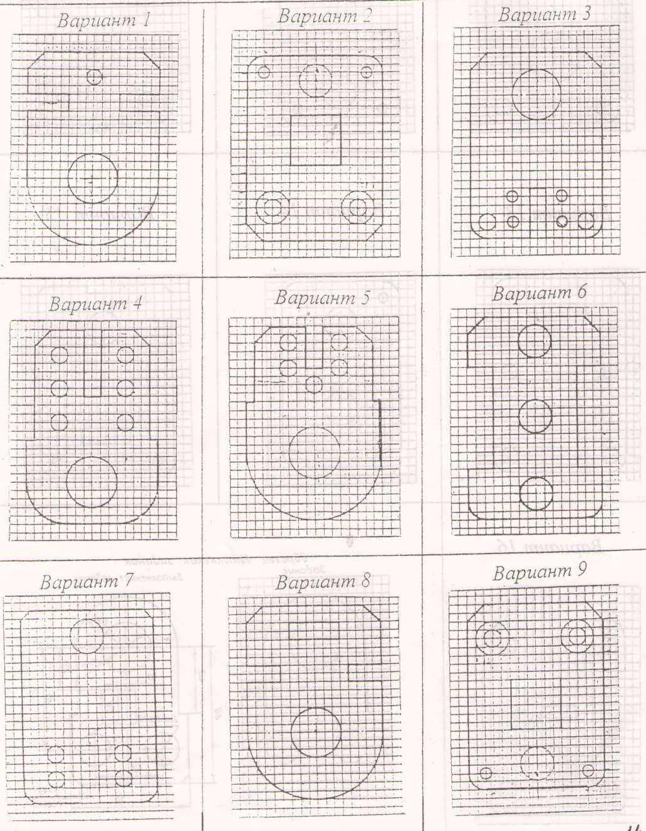

7.2 Задание 2
«Контур детали»
Содержание работы:
- Перечертить заданный контур.
- Построить сопряжения и деление окружности на равные части, линии построения оставить на чертеже.
- Заполнить основную надпись.
- Проставить размеры.
Работа выполняется на формате А4, масштаб 1:1

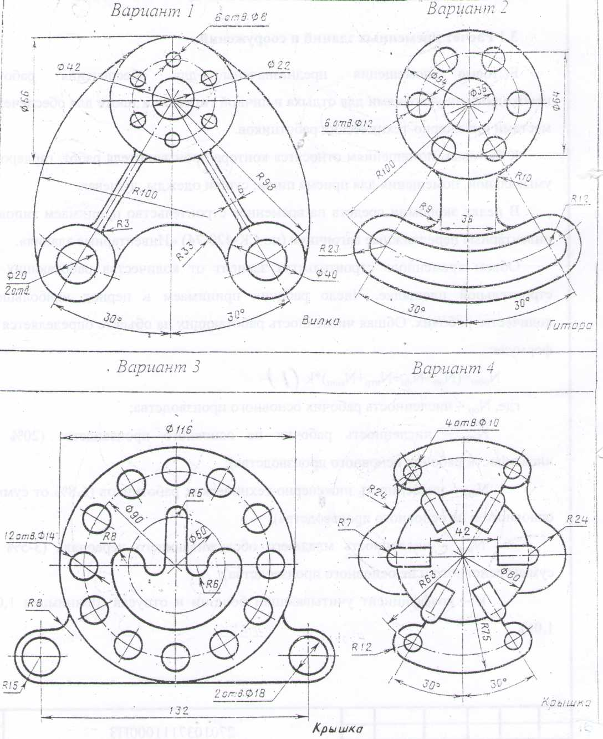

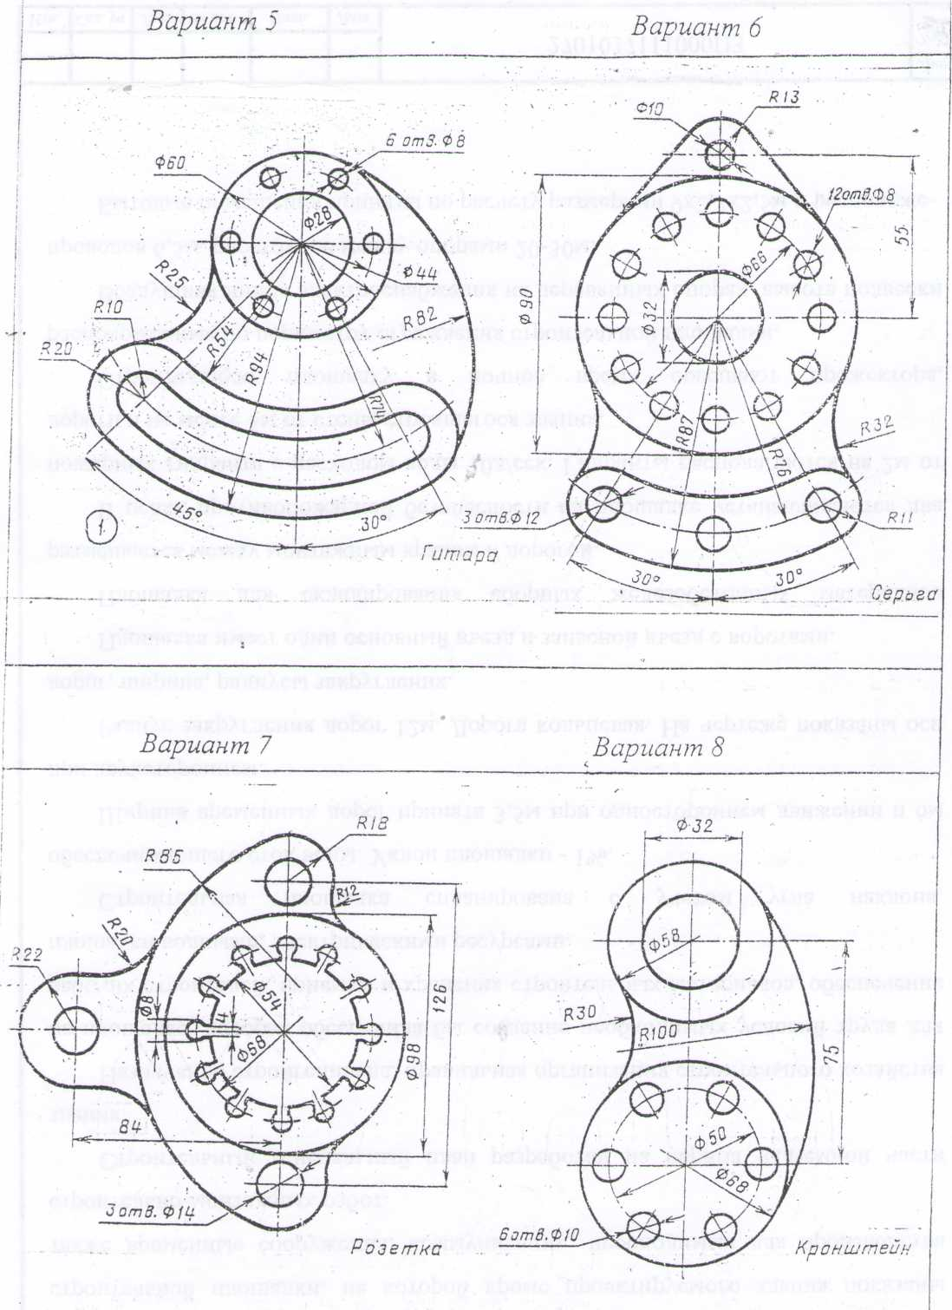

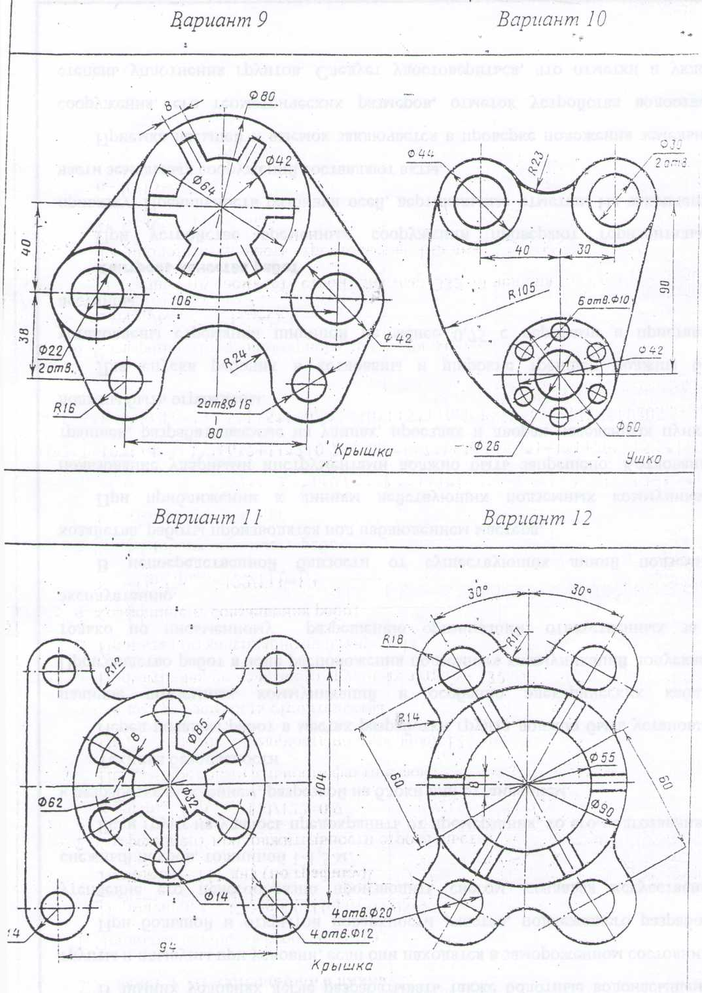

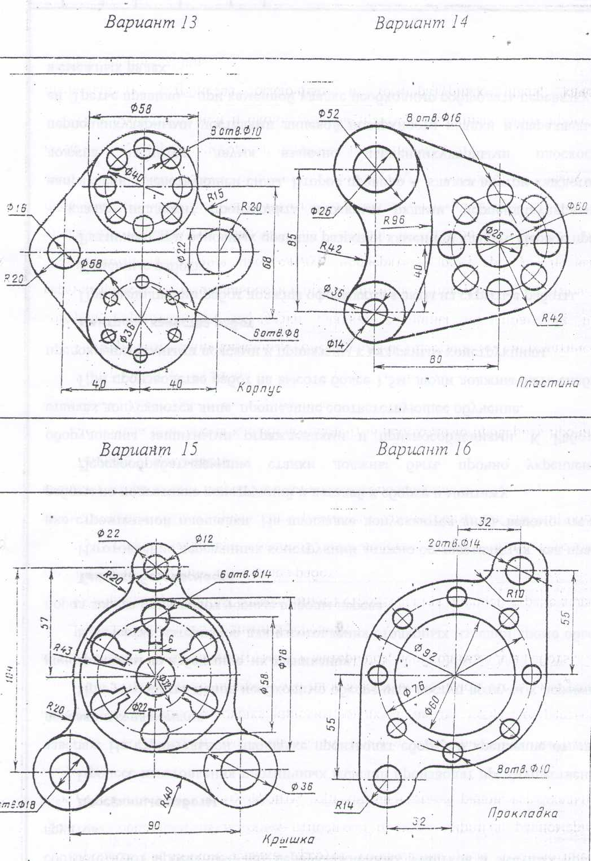

7.3 Задание 3 «Модель №1»
Содержание работы:
- По заданному аксонометрическому изображению модели построить три вида.
- Проставить размеры (ГОСТ 2.307-68)
Работа выполняется на формате АЗ, масштаб 1:1
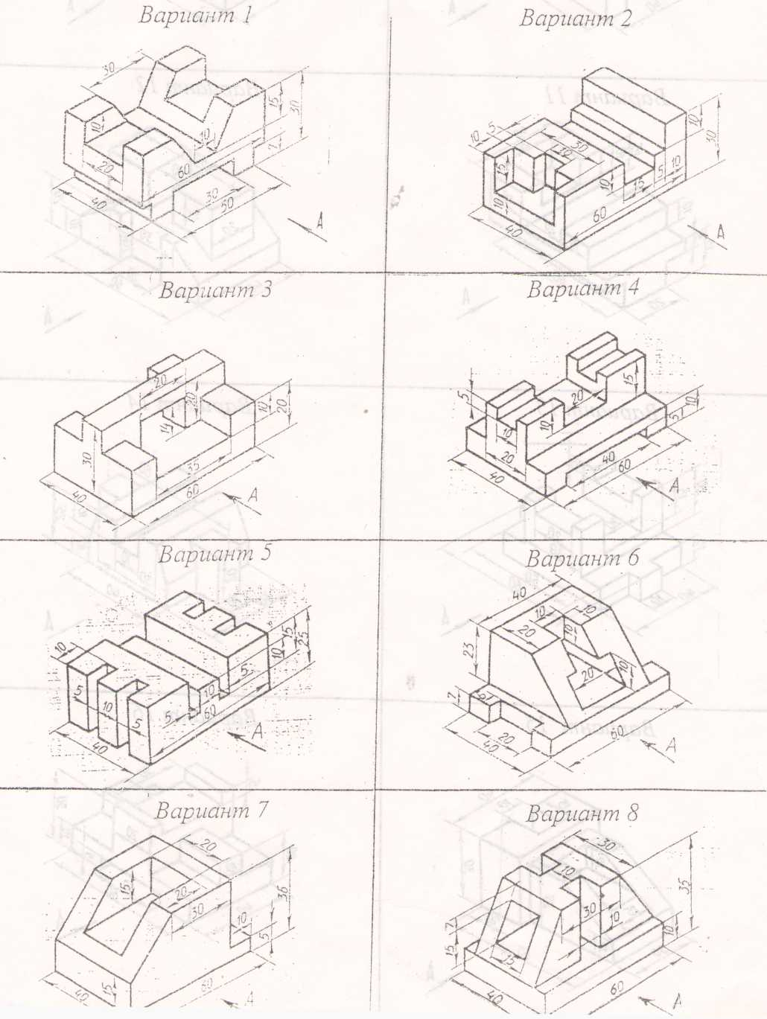

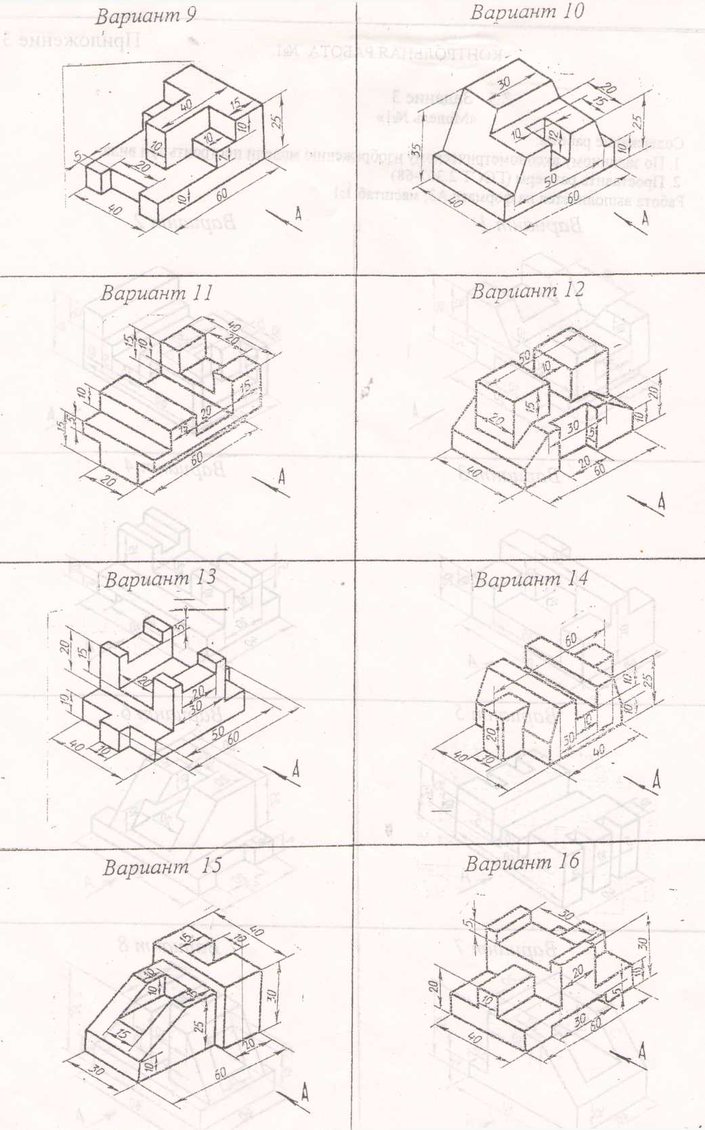

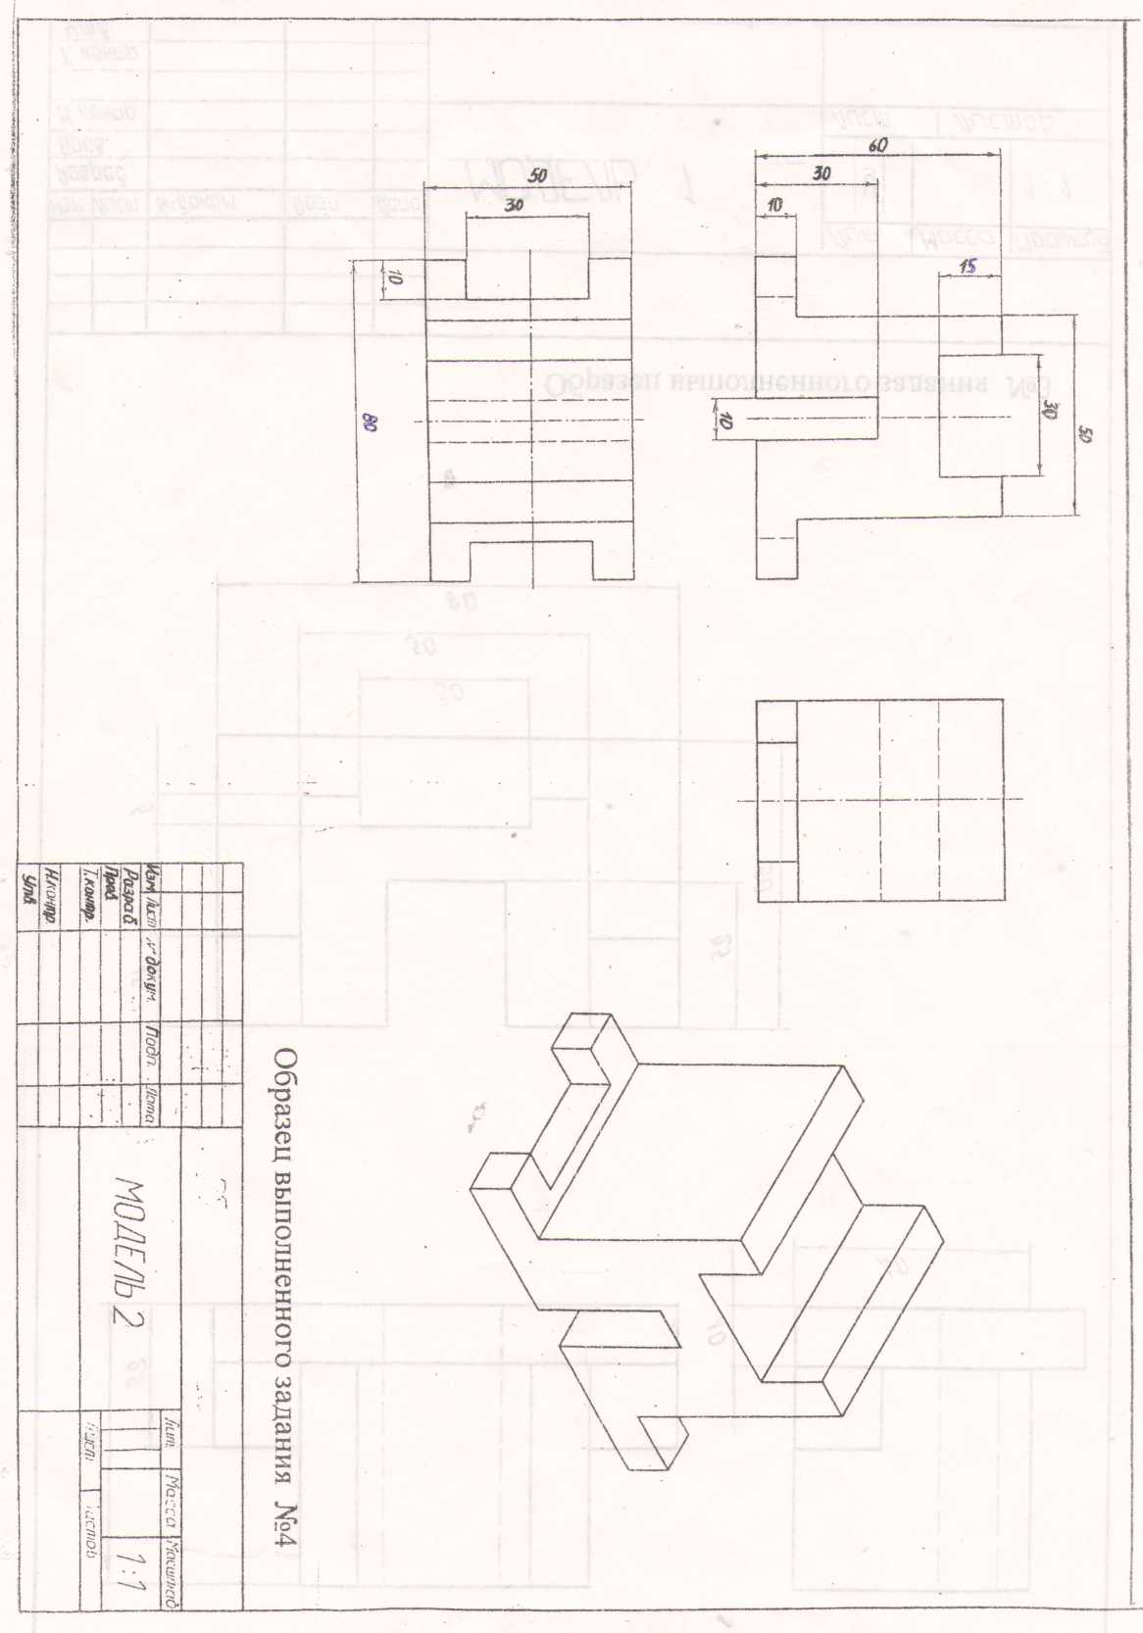

7.4 Задание 4 «Модель №2»
Содержание работы:
- По двум данным видам построить третий вид модели.
- Проставить размеры (ГОСТ 2.307-68).
- Построить прямоугольную изометрию модели.
Работа выполняется на формате АЗ, масштаб 1:1
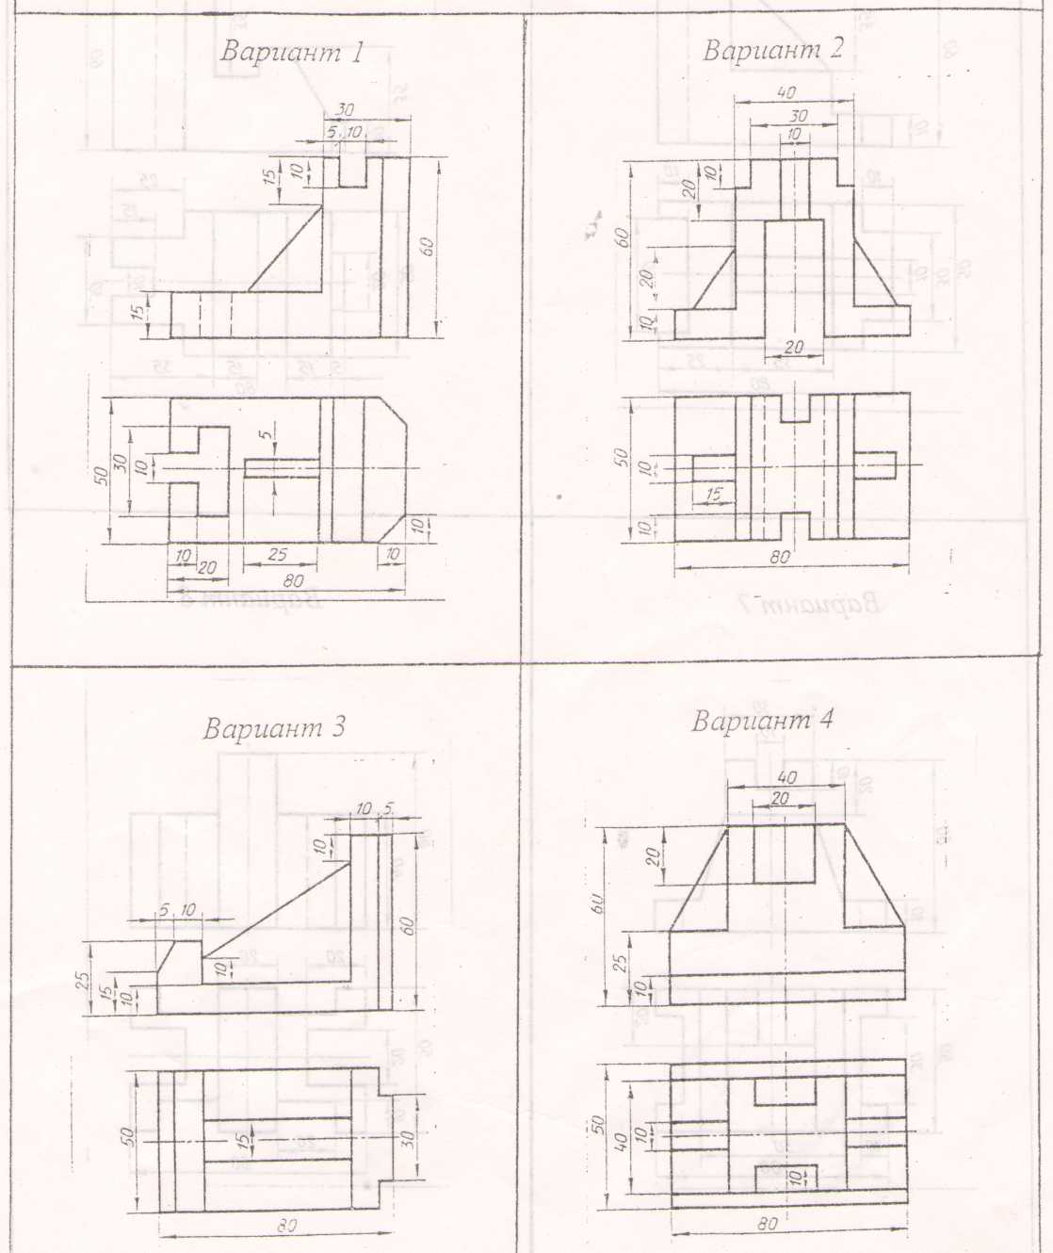

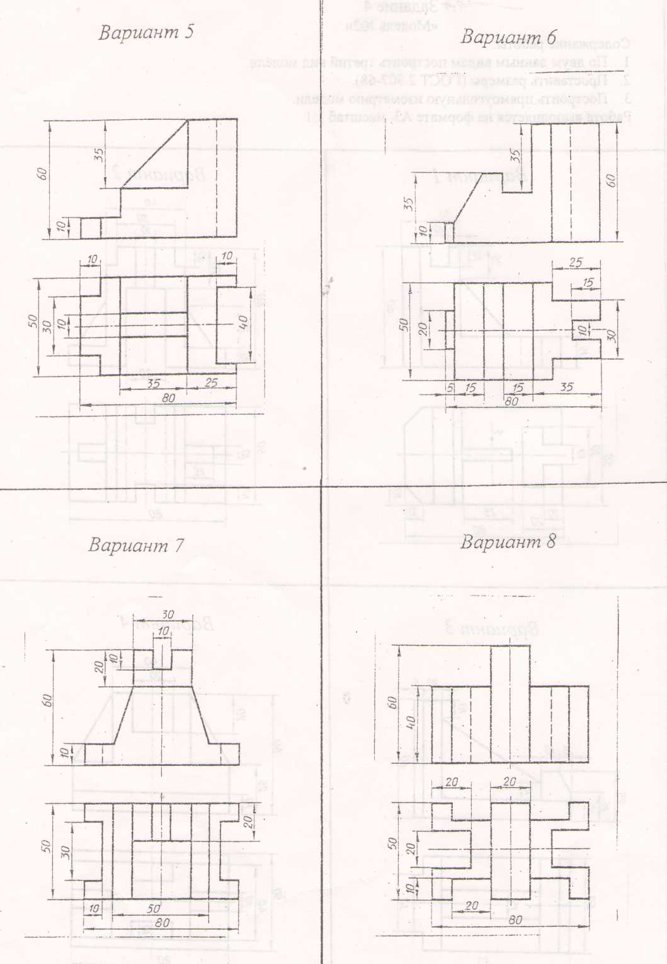

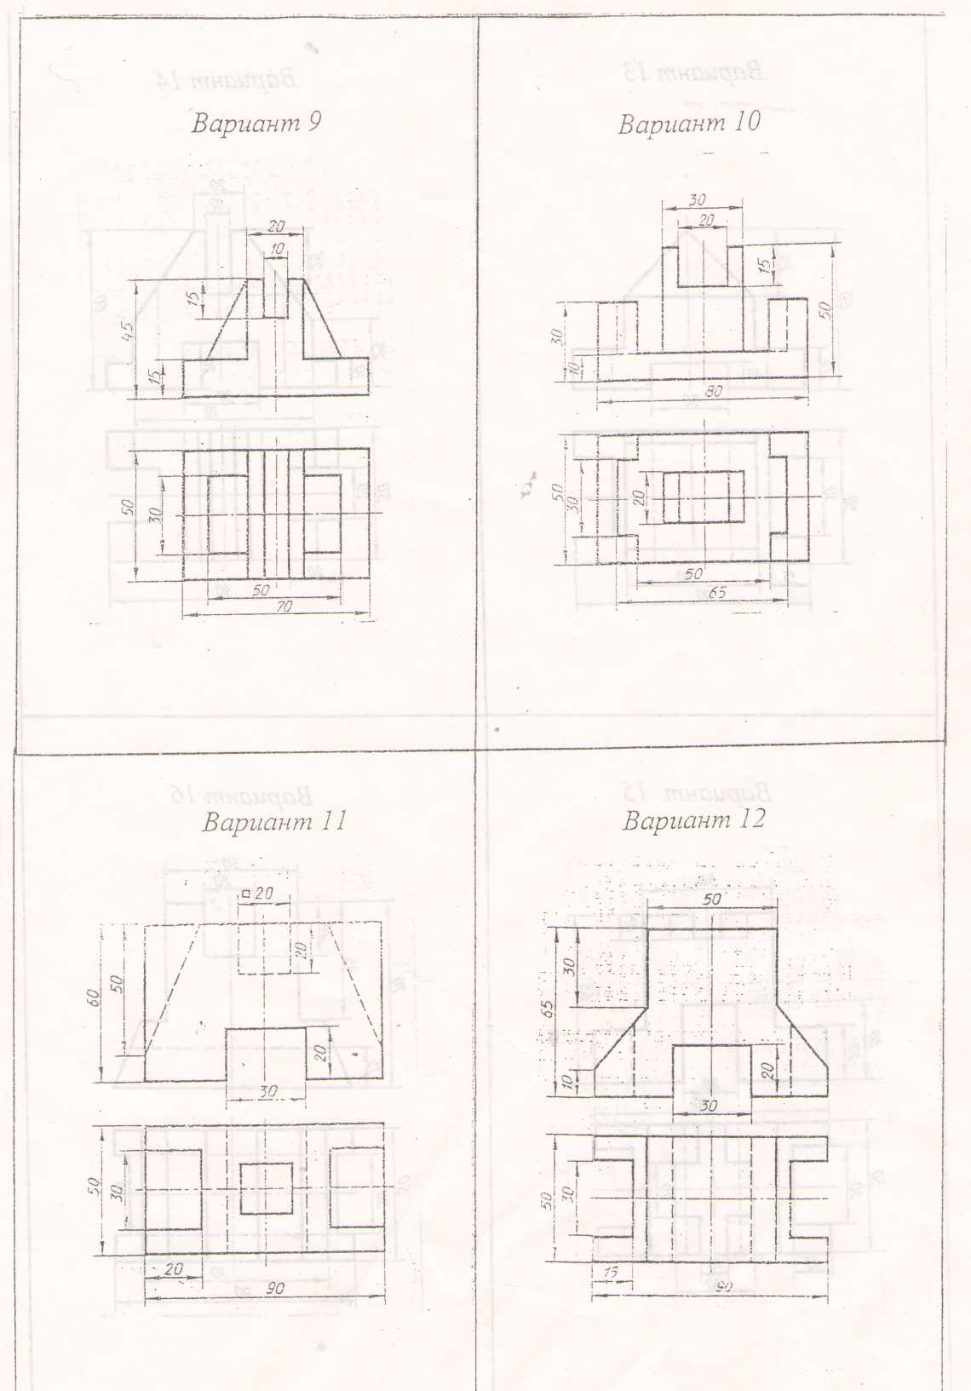

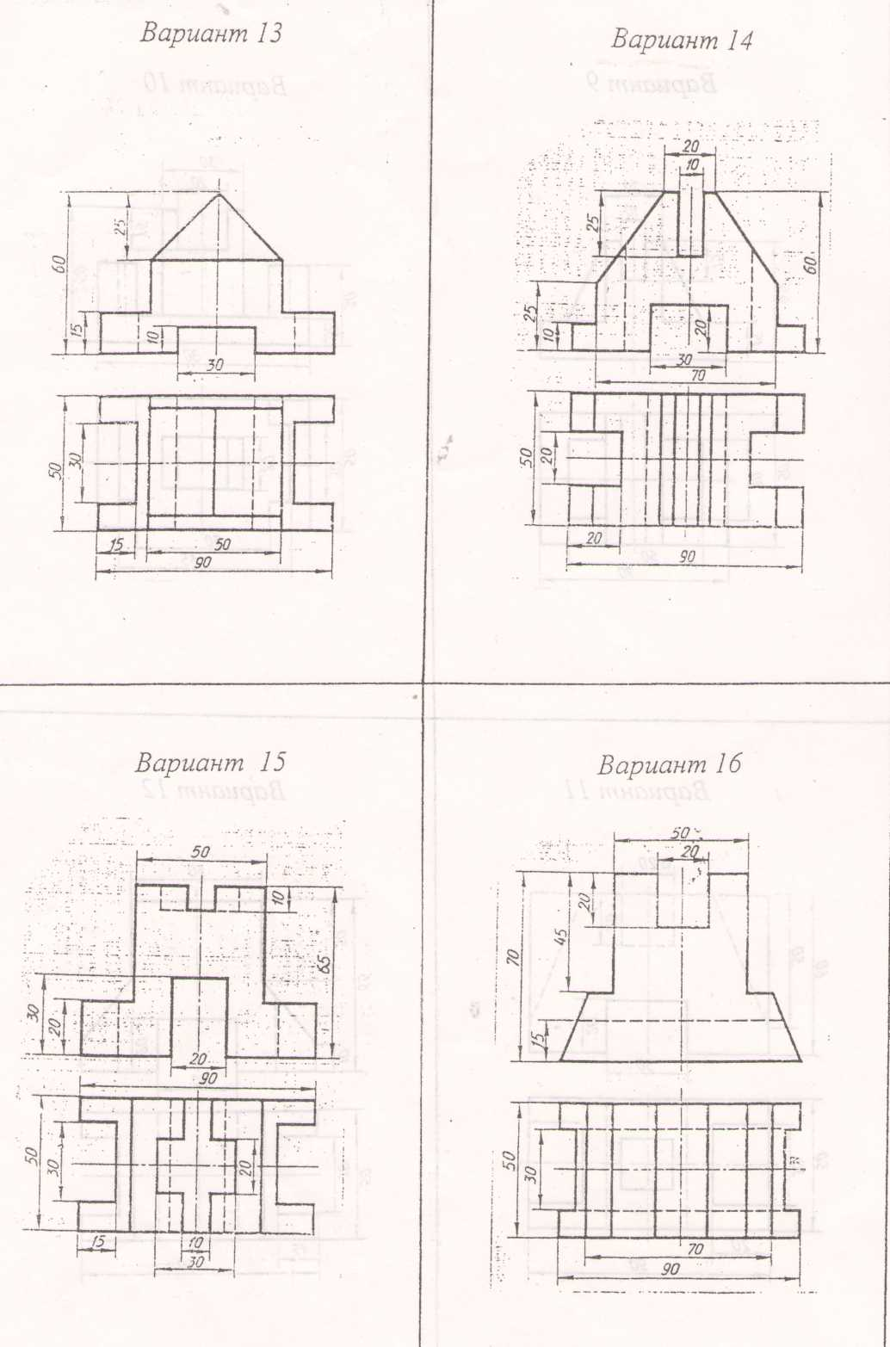

7.5 Задание 5
«Модель с разрезом»
Содержание работы:
- По двум видам построить третий вид модели.
- Построить фронтальный и профильный разрезы.
- Проставить размеры.
- Построить прямоугольную изометрию модели с вырезом четверти.
Работа выполняется на формате АЗ, масштаб 1:1
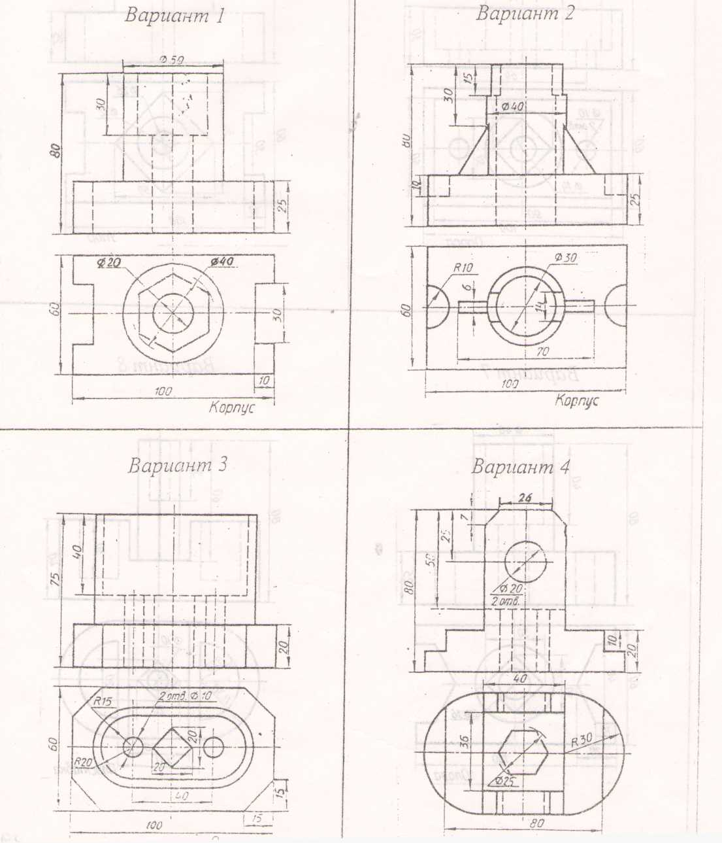

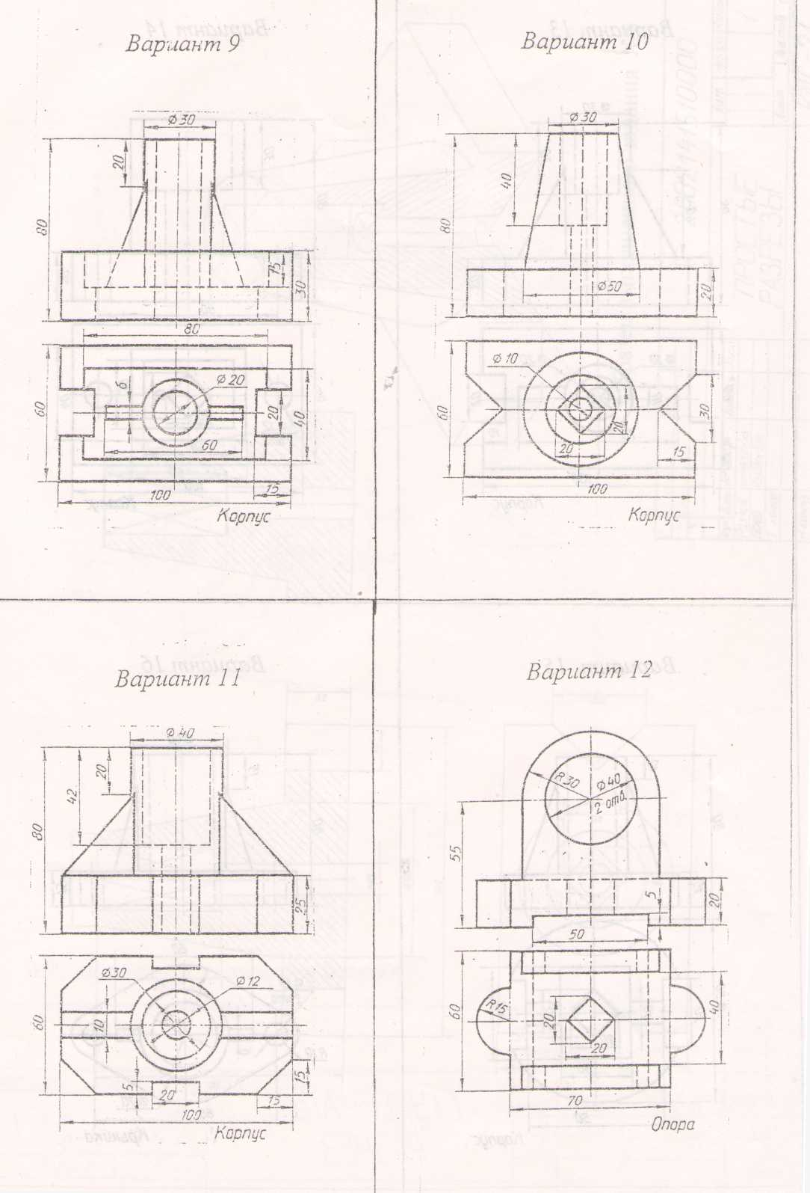

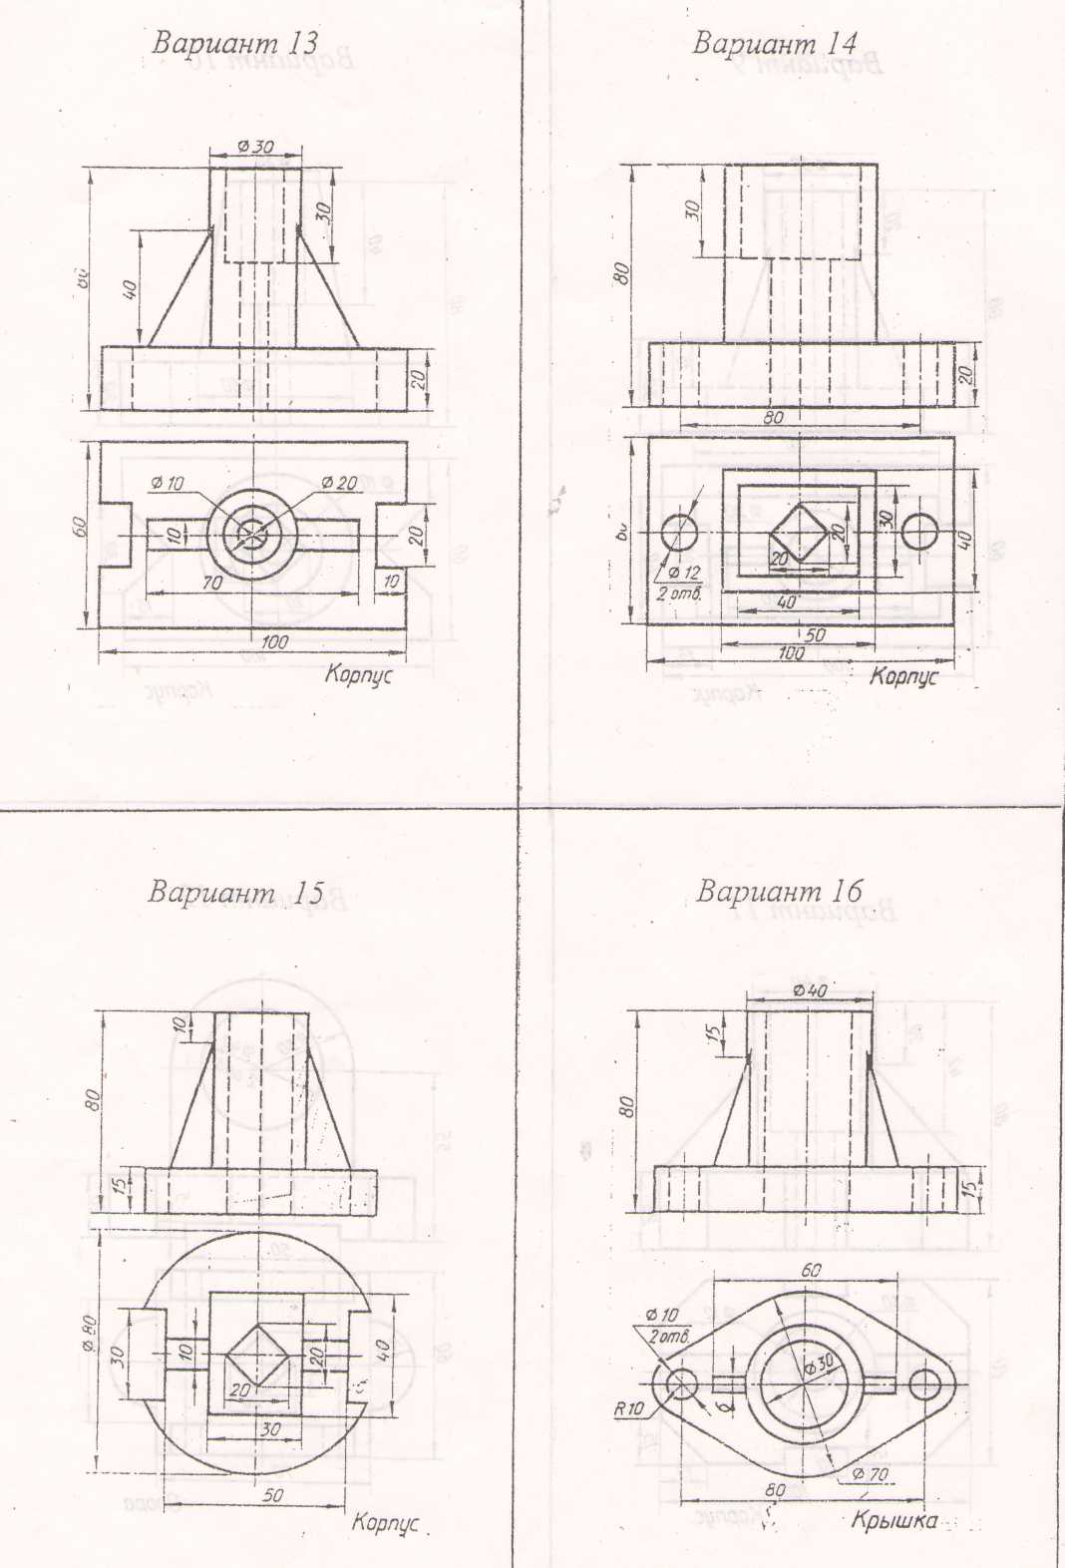

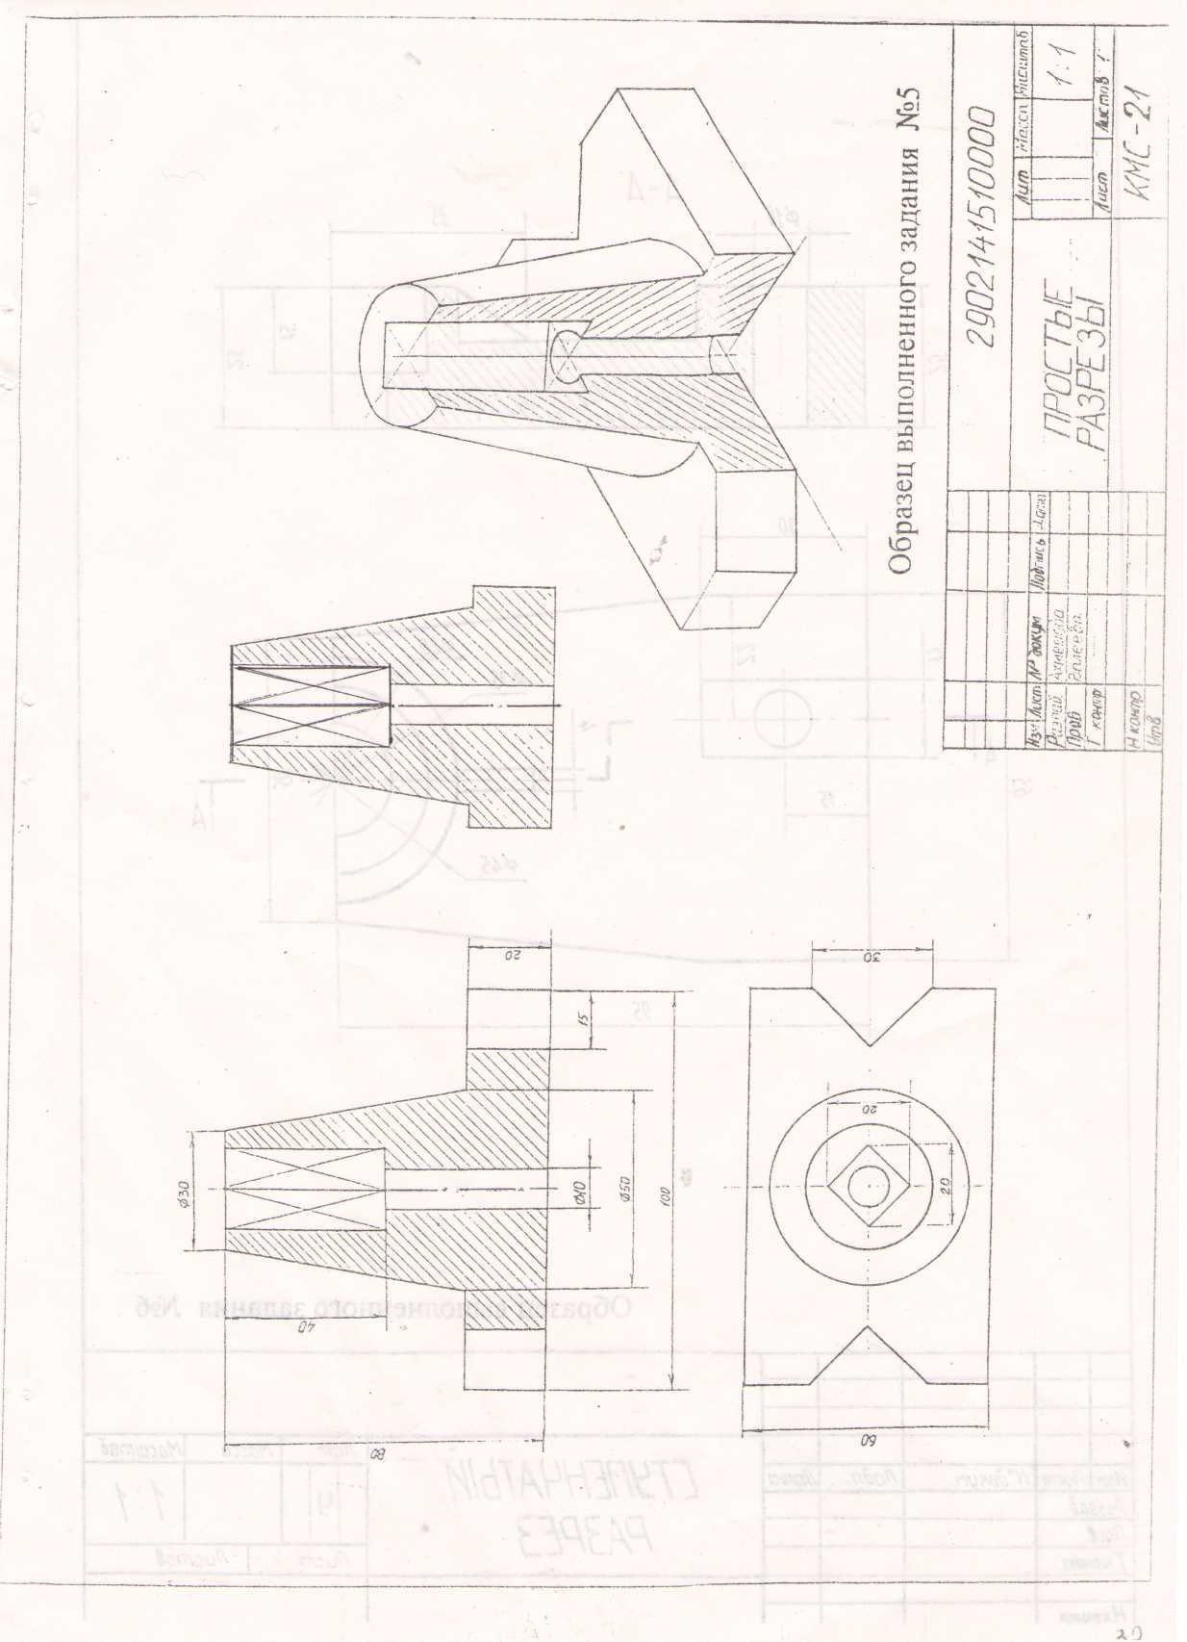

7. 6 Задание 6
«Сложные разрезы»
Содержание работы:
- Перечертить данные вилы,
- Построить сложный разрез, вычертить его на месте одного из видов.
- Проставить размеры, обозначить разрез.
Работа выполняется на формате А4, масштаб 1:1
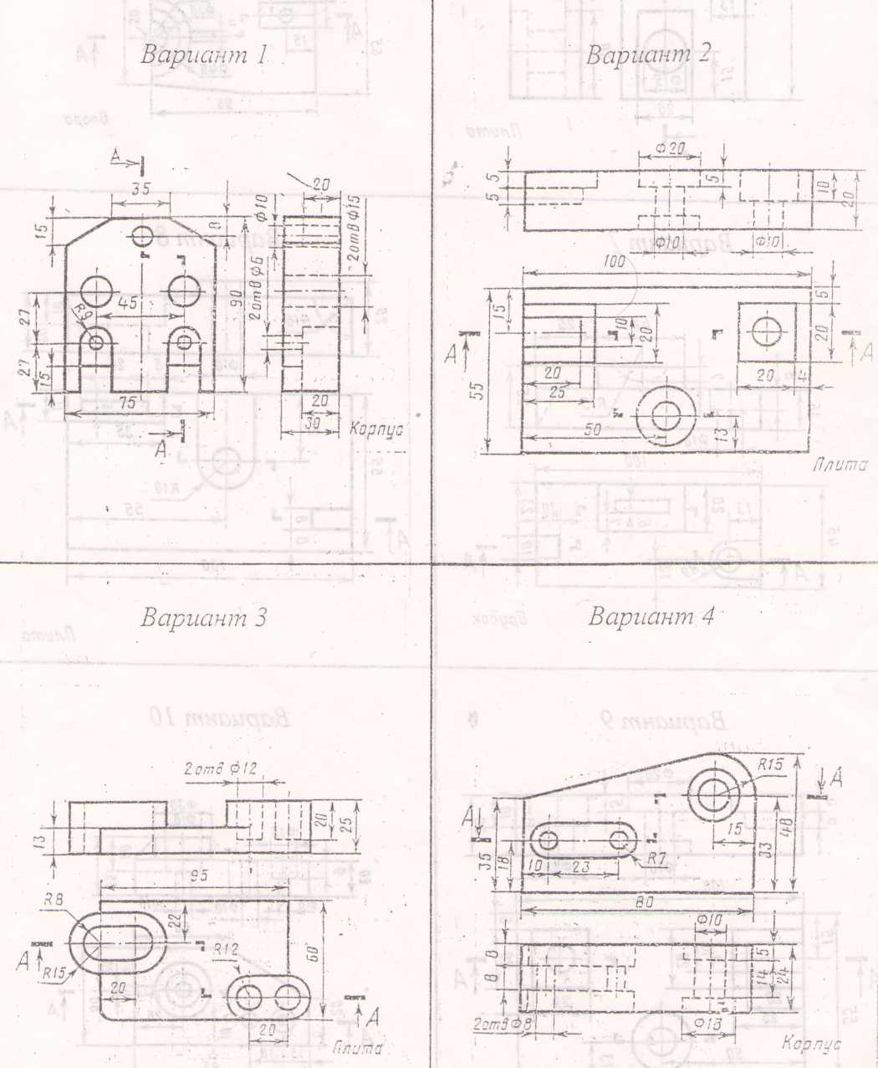

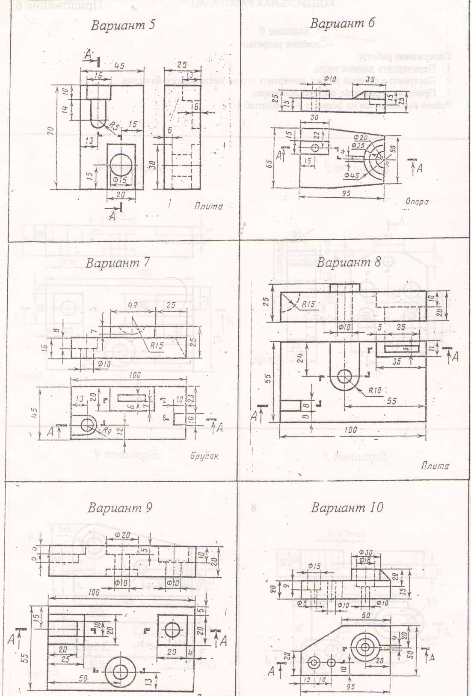

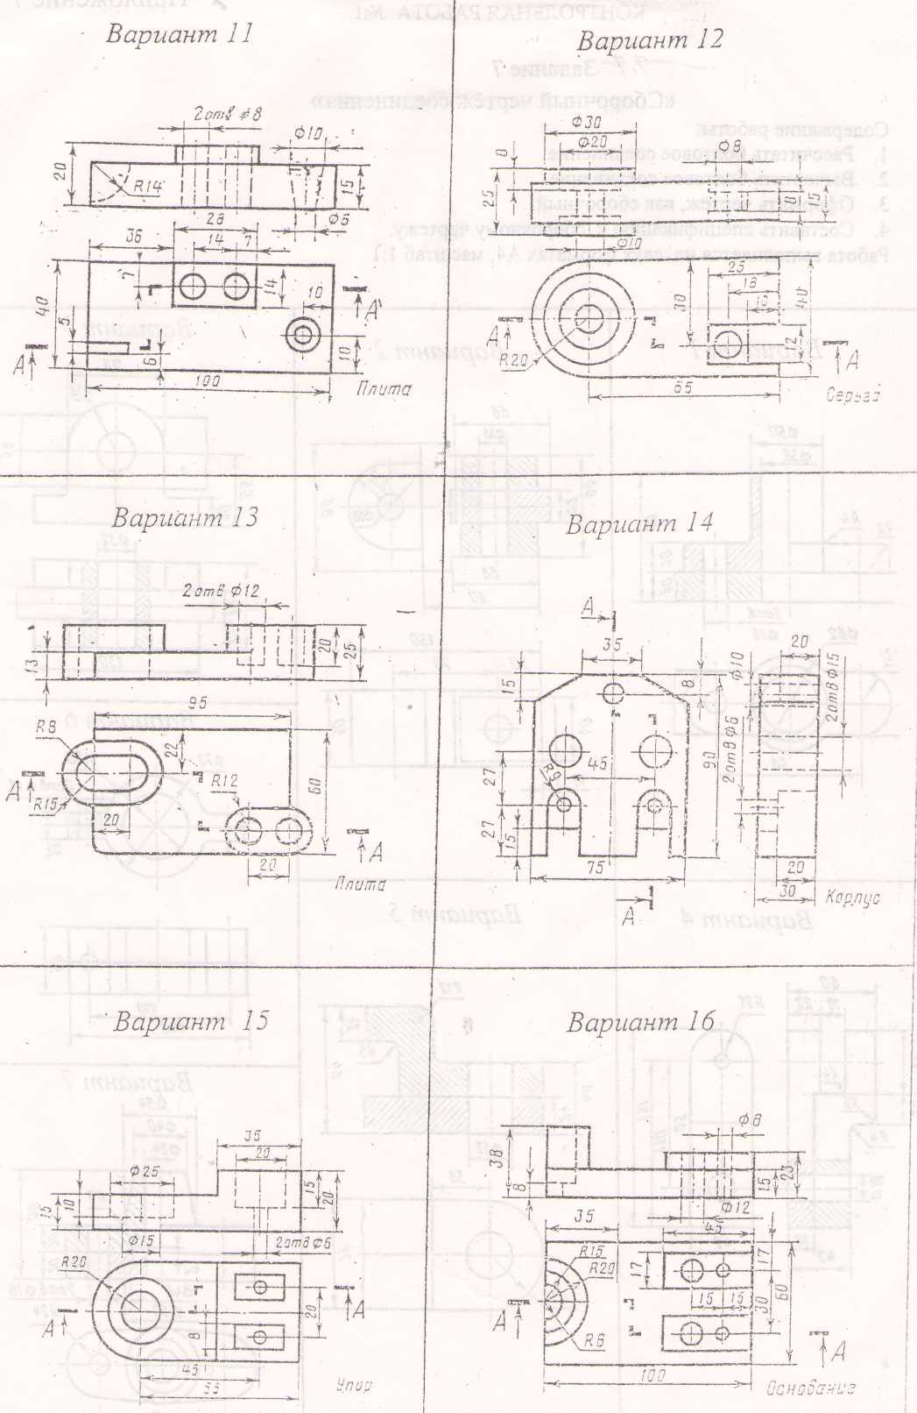

7.7 Задание 7

«Сборочный чертёж соединения»
Содержание работы:
- Рассчитать болтовое соединение.
- Вычертить болтовое соединение.
- Оформить чертёж, как сборочный.
- Составить спецификацию к сборочному чертежу.
Работа выполняется на двух форматах А4, масштаб 1:1
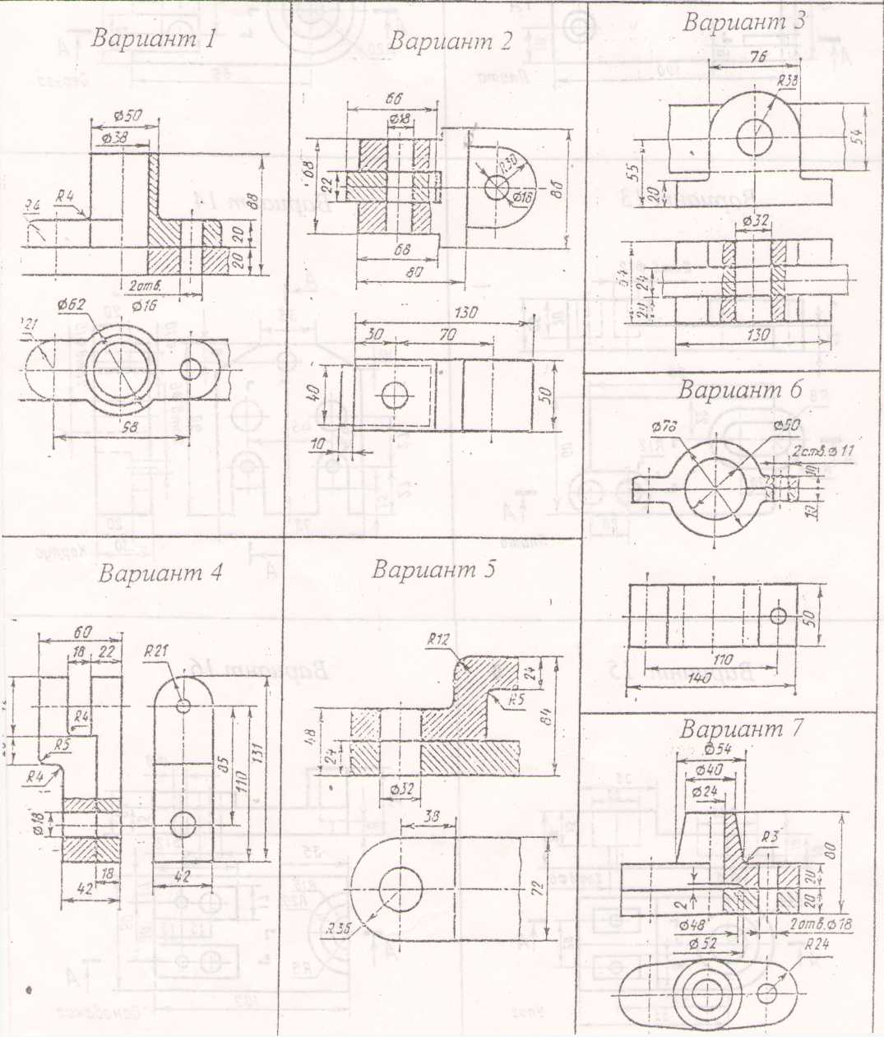

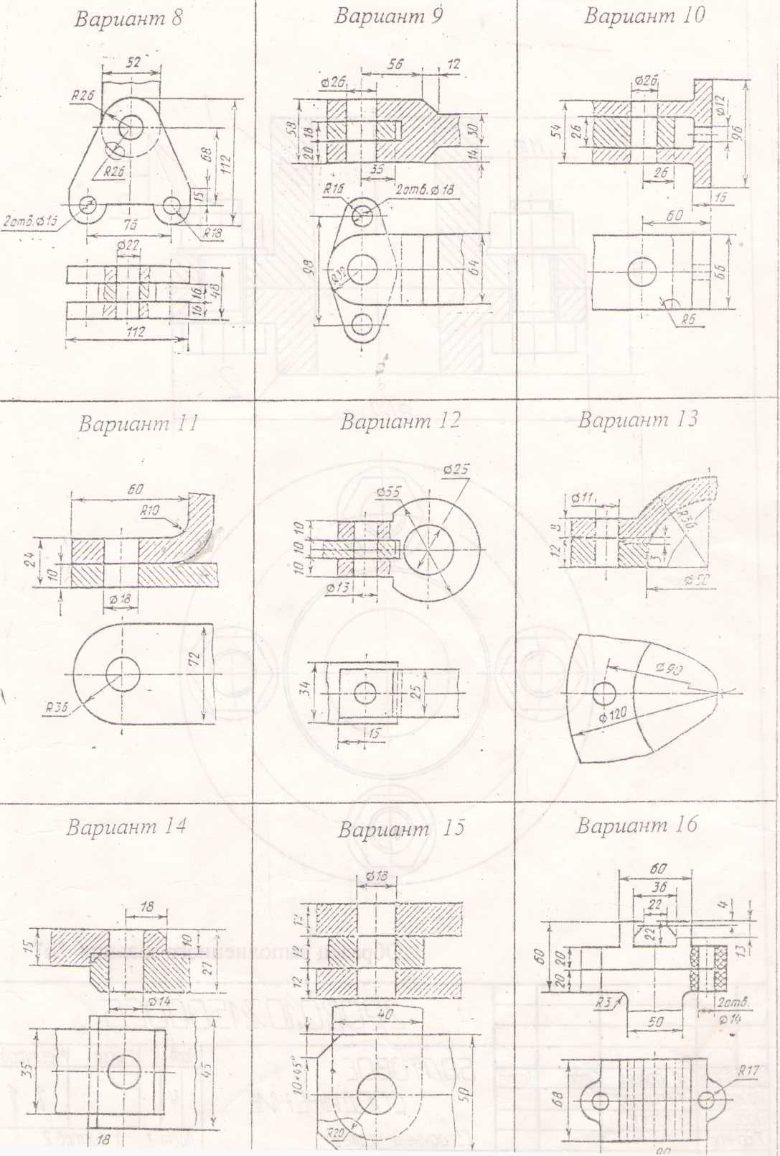

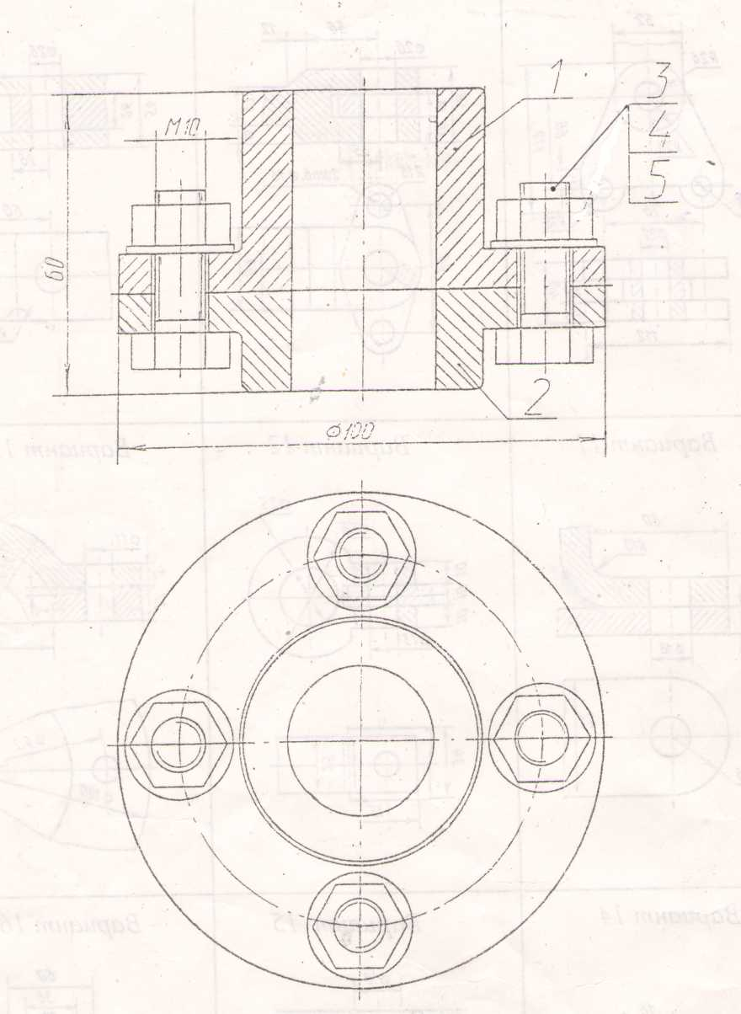

Образец выполненного задания №7
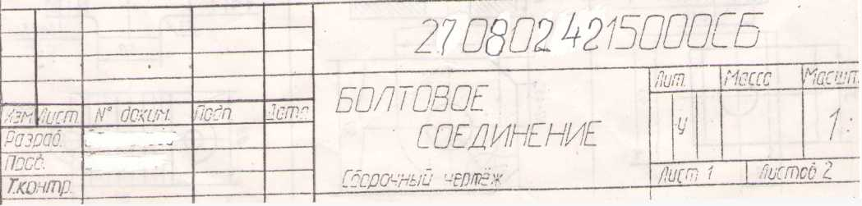

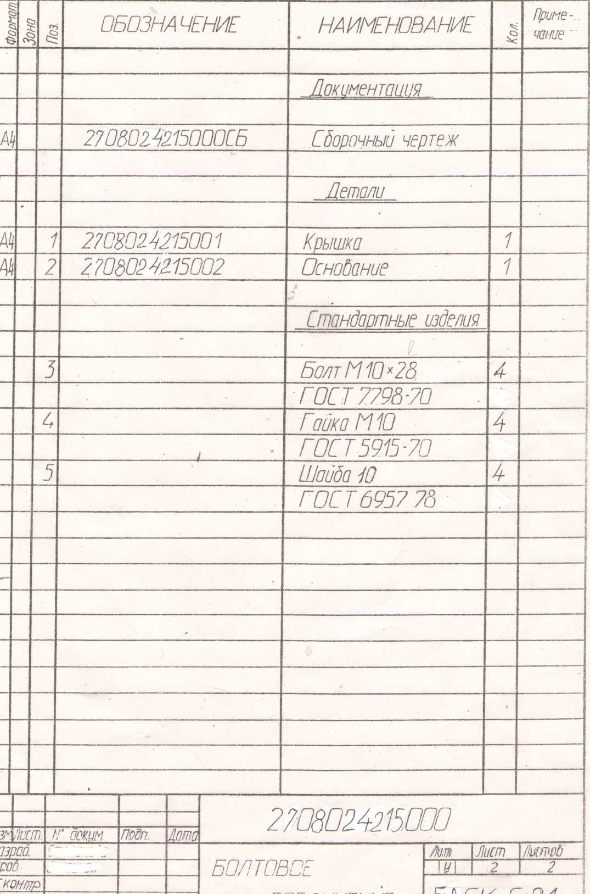

Начертательная геометрия
1. Виды проецирования. Инвариантные свойства параллельного проецирования
2. Точка. Какими координатами определяется положение точки в пространстве?
3. Какой чертеж называется комплексным (плоским)?
4. Какие точки называются конкурирующими? Как определяется их видимость?
5. Как расположены точки А (20,0,30), В(0,15,10), С(25,0,0) относительно плоскостей проекций?
6. Какая прямая называется прямой общего положения? Приведите примеры.
7. Какие прямые частного положения Вы знаете. Дайте им определение. Приведите примеры.
8. Как определить по комплексному чертежу взаимное положение двух прямых? Примеры.
9. Какими геометрическими образами задается плоскость на чертеже.
10. Какая плоскость называется плоскостью общего положения? Приведите примеры
11. Какие плоскости частного положения Вы знаете? Приведите примеры.
12. Как могут быть расположены в пространстве друг относительно друга точка, прямая и плоскость? Как определить по комплексному чертежу, принадлежит ли точка прямой, плоскости?
13. Многогранники. Как построить точку, линию на поверхности многогранника?
14. Как определить видимость точки, линии на поверхности многогранника?
15. Поверхности вращения. Как построить точку, линию на поверхности: цилиндра, конуса, сферы, тора?
Линейчатые поверхности. Точка, линия на поверхности.
Винтовые поверхности. Точка, линия на поверхности.
Циклические поверхности. Точка, линия на поверхности.
16. Дайте определение секущей плоскости, фигуры сечения, линии сечения поверхности плоскостью. Какие линии сечения получаются при пересечении многогранников и поверхностей вращения (цилиндра, конуса, сферы, тора) плоскостью?
17. Дайте определение аксонометрической проекции. Какие виды аксонометрических проекций Вы знаете?

Инженерная графика
1. Перечислите форматы основные и дополнительные.
2. Что называется масштабом? Перечислите известные Вам масштабы.
3. Какие типы линий Вы знаете, область их применения?
4. Перечислите номера шрифтов чертежных.
5. Правила нанесения размеров на чертежах.
6. Что называется видом? Какие бывают виды? Правила выполнения и обозначения видов.
7. Что называется разрезом? Какие разрезы Вы знаете? Правила выполнения и обозначения разрезов.
8. Что называется сечением? Какие сечения Вы знаете? Правила выполнения и обозначения сечений.
9. Аксонометрические проекции. Прямоугольная изометрия. Правила построения изображения объекта.
10. Аксонометрические проекции. Прямоугольная диметрия. Правила построения изображения объекта.
11. Виды изделий.
12. Виды и комплектность конструкторской документации (КД).
13. Стадии разработки конструкторской документации (КД).
14. Эскиз детали. Последовательность выполнения
15. Разъемные и неразъемные соединения деталей.
16. Резьба. Основные параметры. Условное графическое изображение и обозначение резьбы.
17. Обозначение стандартных крепежных изделий (болт, винт, гайка, шайба, шпилька) на чертеже.
18. Какой чертеж называется рабочим чертежом детали?
19. Правила нанесения размеров на рабочем чертеже детали.
20. Какой чертеж называется сборочным, чертежом вида общего? Правила выполнения.
21. Спецификация. Какие разделы входят в спецификацию, правила их заполнения.
Что называется пайкой, паяемым материалом, припоем?
22. Условное изображение и обозначение пайкой на чертеже.
23. Соединение склеиванием. Условное изображение и обозначение на чертеже.
24. Соединение сваркой. Условное изображение и обозначение на чертеже.
25. Какой конструкторский документ называется схемой?
26. Какие виды и типы схем Вы знаете?
27. Оформление текстового документа.

4. СПИСОК ЛИТЕРАТУРЫ
4.1. Основная литература
1. Гордон В.О., Семенцов-Огиевский М.А. Курс начертательной геометрии: Учеб. Пособие/Под ред. Ю.Б Иванова. – М.: Наука., 2001. – 272 с.
2. Локтев О.В. Краткий курс начертательной геометрии: Учебник для вузов / О.В. Локтев. – 3-е изд., испр. – М.: Высш. шк., 1999. – 135 с.
3. Павлова А.А. Начертательная геометрия: Учеб. Для студ. высш. учеб. заведений. – М.: Гуманит. Изд. Центр ВЛАДОС, 199. – 304 с.
4. Левицкий В.С. Машиностроительное черчение и автоматизация выполнения чертежей: Учеб. Для втузов. – 4-е изд., испр. – М.: Высш. шк., 2000. –422 с.
5. Чекмарев А.А. Начертательная геометрия и черчение: Учебник для студентов вузов. – 2-е изд., перераб. И доп. – М.: ВЛАДОС, 1999. – 470 с.
6. Чекмарев А.А., Осипов В.К. Справочник по машиностроительному черчению: – М.: ВЛАДОС, 1999.
4.2. Дополнительная литература

